**國立嘉義大學資訊管理學系**

系統專題報告

物理資聊

______________________________________________________________

指導教授：施雅月 教授

學 生：1104524 張棕焜

1104526 陳品佑

1104556 陳重宇

1104559 李文豪

1104562 莊立倫

中 華 民 國 112 年 12 月 27 日

**摘要**

隨著現代社會資訊科技的迅速發展，長時間的久坐似乎成了現代人不可避免的生活方式，這也導致了許多健康問題的產生，例如 : 關節酸痛與體態不良等。另外，人口高齡化與肥胖率的上升也加劇了關節、體態等健康問題的困擾。然而，忙碌的生活步調使得人們定期到醫院檢測身體狀況，成為了一件難事，進而對自身健康情況掌握不足，增加了健康上的困擾與風險。

為因應此現象，本產品「物理資聊」將以「及時發現關節、體態不良的問題」、「隨時隨地提供關節與體態方面的保健知識」、「即時緩解關節的不適」三大核心目標進行設計與開發，期望能協助大眾及早的發現關節方面的健康問題，並即時的獲得相應的建議，避免健康情況的惡化。

本產品為一款手機應用程式，本團隊利用MoveNet即時偵測人體關節點技術，讓使用者能隨時隨地的檢測自身的關節活動度是否正常，並結合了聊天機器人提供使用者即時的建議與保健知識，最後透過系統提供的運動計畫適時的緩解關節不適所帶來的疼痛。

本團隊期望「物理資聊」的易用性與便利性，能夠幫助大眾改善健康上的不良問題，並在改善的過程中逐步提升健康意識，以達到防患未然的效果，減輕因關節、體態方面的健康問題而導致的不適與困擾。

**關鍵字：影像辨識、關節偵測、AI（Artificial Intelligence）。**

**壹、研究動機**

在資訊發達、科技日新月異的現代，人們與電子產品的互動成為日常生活中不可或缺的一部分，舉凡工作、學習和娛樂等場合，大多數人都不可避免的需要長時間面對電腦或手機。然而，這種長時間久坐的生活方式可能導致關節痠痛、體態不良的問題產生，特別是駝背、肩部、頸部與背部的痠痛，逐漸成為現代人常見的困擾。

世界衛生組織指出，全球於2019年約有5.28億人患有骨關節炎，自1990年以來增長的113%，可見增長趨勢之快。且隨著人口高齡化以及肥胖與損上率的上升，全球骨關節炎的患病率將持續增加，這無疑為健康上的一大威脅。(世界衛生組織，2023)

此外，上述問題在我國也同樣不容忽視。根據行政院國人規律運動人口比率統計，18歲~59歲平均規律運動人口僅佔24%(NOTE: REF?)。長期久坐的現代生活方式加上規律運動的比例少，使得關節病痛與體態不良的問題成為了現代文明病之一。

在一篇推估台灣復健專科醫師人力需求的論文中，預測未來12年(2024年~2035年)國人的復健需求將逐年上升(潘信良，2022)，進而導致了復健專科資師之人力需求上升。無論國內或是國外，上述種種跡象都表現了大眾對於關節、體態等健康問題的急迫需求。

為了更全面的了解大眾對於關節及體態問題的需求，本團隊與物理治療領域的專業人士，李式斌教授攜手合作，共同探討如何協助大眾因應現代生活方式所帶來的健康挑戰。經過了詳細的討論、並了解本團隊的動機後，李教授提到，「關節活動度」之正常與否為體態健康的重要參考依據，因而建議可以設計一款便利、易用的手機應用程式，讓一般民眾能夠自行對自身的關節活動度進行檢查，即時發現關節、體態上的問題，並在發現問題後得到適時的指引，最終達到改善體態的效果

在經過調查後，本團隊發現市面上針對關節、體態相關的產品相當稀少，現有產品多需經過醫師或醫院授權才能使用，不然就是不易使用或功能簡陋，因此，本團隊為解決上述問題，將設計出一款易用、便利，且具完善功能之系統，期望能及時幫助大眾提早發現關節和體態方面的問題，並獲得相關的指引以及健康的進步。

**貳、系統目的**

**一、即時發現關節、體態的不良問題**

「改改改

**二、隨時隨地提供關節、體態方面的保健知識**

考慮到李式斌教授的專業建議，本系統十分注重系統的即時性與易用性。因此，讓一般民眾能隨時隨地獲取需要的保健知識成為了本系統的核心目標之一。考量到易用性，本團隊使用了大量專業的物理治療知識訓練聊天機器人，經過訓練，聊天機器人可用平易近人的字眼表達，讓非專業領域的使用者也能了解正確的保健知識，期望以這種方式，讓保健知識融入大眾的日常生活中，降低關節與體態不良問題產生的可能。

**三、即時緩解關節的不適**

根據本團隊的調查問卷結果顯示，多數人目前有關節上的問題。考慮到此現狀，本系統的目的之一便是提供使用者即時緩解關節不適的功能。由於某些使用者可能礙於時間或空間的限制，暫時無法前往復健醫院就診，此時便可根據本系統的聊天機器人提供的建議或緩解運動，先行緩解關節的不適，之後再根據自身情況決定是否前往就醫。

**參、系統可行性評估**

(NOTE: 加問卷)

可行性評估之核心目的為評估復「物理資聊」系統專案計畫的實際可行性，通過對於技術先進程度、經濟合理性和條件可能性進行分析論證，並佐以實證或文獻資料，選擇以最低人力、財力、物力與時間之耗費，取得最佳技術、經濟、社會效益之實行方案。

**一、市場可行性**

市場可行性為分析「物理資聊」在市場上引入和推廣的可能性與潛力，包括市場需求、市場規模之評估、競爭對手、定價策略、產品預估收益，以及市場趨勢和前景等多方面考量，以確定最佳市場進入策略。

**(一) 產品構思**

**1.創新之處**

本系統為大眾帶來一個改善體態與緩解關節痠痛的新興解決方案。藉由本系統的關節偵測模型，使用者可即時檢測自己的關節活動度，以評估自己的關節活動能力與體態。若使用者長期使用此功能，可以追蹤自身的身體狀況，包括關節活動度是否改善，以及體態在這段時間的變化等，有助於使用者更加全面地了解自身的狀況，並根據這些數據進行更好的自我評估。

此外，本系統所搭載的聊天機器人可為使用者提供即時的個人化諮詢與建議。當使用者有疑問或需要幫助時，他們可以隨時隨地與聊天機器人互動，並獲得專業的建議，讓使用者的疑慮能被立即解答。

本系統所搭載的AI聊天機器人，能根據患者行程及自身病情，量身打造專屬的個人化復健菜單，並藉由Google Movenet模型偵測人體關節點，檢測復健動作的正確性，以隨時掌控病患復健的情況，確保病患康復的速度與效果。

「物理資聊」的創新之處在於結合了聊天機器人與關節偵測模型，無論是在關注體態上或是即時的專業建議，本系統都滿足了這些需求，並在幫助使用者改善生活上扮演了至關重要的角色。

**2.價值主張**

**（1）即時偵測與反饋**

通過Google Movenet模型，讓本系統能夠隨時偵測使用者身體的關節活動度，並提供即時反饋。這有助於使用者能夠隨時調整體態，幫助使用者更快的糾正不良的體態。這種即時偵測和反饋是傳統復健無法提供的重要功能。

**（2）可靠的物理治療知識與建議**

與本團隊合作的李式斌教授為專業的物理治療師，他提供我們專業的物理治療資源，包括經過認證的文獻、訓練本系統的模型所需要的資料，以及物理治療師面對不同病患與病情是如何制定體態調整計畫的。我們的聊天機器人整合了以上的專業知識，幫助使用者回答在物理治療方面可能遇到的問題，以及提供適當的安排及建議。

**（3）個人化服務**

「物理資聊」為每位使用者提供個人化的方案，無論你的病情和體態調整需求為何，我們的聊天機器人將根據你的情況為你量身打造一個有效的體態調整計劃，並且能夠記錄使用者關節活動度的數據，讓你隨時查看自己的體態是否達標。這不僅有助於使用者自我監測進度，還可以適當的調整計劃。

**（4）醫療科技的創新**

「物理資聊」展示了人工智慧在物理治療中的應用，為醫療科技領域帶來新的可能性和進步。「物理資聊」不僅能提供更方便和更即時的體態調整，還促進了醫療科技的發展，為更多人提供更好的健康與生活品質。

**3.核心價值**

本產品的核心價值在於消弭了時間與地點上的限制，使民眾可以隨時隨地使用本系統並向聊天機器人提問，讓一律能被立即解答。本產品所帶來的方便性能讓運動變得更加容易且更貼近生活，在無形之中也能使民眾更積極的關注體態與健康。本產品的推出提供了民眾一個全面的健康管理工具，通過關節活動度監測、數據記錄、個性化建議和即時支援，幫助使用者改善體態、康復並實現更健康的生活目標，並讓注意自身體態與健康成為他們日常生活中的一部份。

**(二) STP分析**

**1.** **市場區隔（Market Segmenting）**

表 1：市場區隔表

|  |  |  |
| --- | --- | --- |
| 市場區隔  （Market Segmenting） | 人口統計變數 （Demographic） | * 18~75的大眾族群 * 缺乏運動的族群、久坐族(習慣) |
| 心理變數(Psychographic) | * 對於新事物與新技術抱持開放且願意接受的族群(個性) |
| 行為變數(Behavioral) | * 頻繁使用手機的族群 |
| 地理變數 (Geography) | * 以台灣為中心開始進行推廣，後續以進入華語及全球市場為目標 |

**（1）人口統計變數（Demographic）**

本系統的設計旨在打造一個讓大眾易於使用的復健系統，因此我們所注重的族群為18~75歲之間的廣泛大眾群體。此群體涉及了許多年齡層，包括青年、壯年、中年以及老年，選擇這個群體是因為健康需求與關節問題並沒有限於特定年齡層，而是廣泛存在於各個年齡層。此外，另一個重要的人口統計變數為缺乏運動的族群，此族群更容易關節僵硬，因此具有關節問題的機率更高。

**（2）心理變數（Psychographic）**

這族群通常充滿好奇心，對於新知識和科技應用感到激動，且願意主動探索如何運用新技術來解決問題，提高生活品質。他們不僅是早期採用者，還樂於成為新技術的推動者。他們經常參與科技社群，分享自身的經驗，並熱切討論最新的科技話題。由於他們渴望掌握最新的科技趨勢，因此，當他們聽說到一個全新的康復產品，尤其是在市場上尚未有類似產品的情況下，可能會迫不及待地想要嘗試這個新APP。這些潛在用戶將是「物理資聊」的理想目標客群。這個族群的積極性和對於新事物的開放態度將有助於系統的推廣和發展。本團隊認為了解並且滿足這一特定市場區隔的心理需求和期望將是市場策略的一部分。

**（3）行為變數（Behavioral）**

這個族群使用手機的頻率反映出他們對於便利性和即時性的重視。他們喜歡即時獲得資訊，通過手機來解決問題。因此，他們更有可能會隨時打開我們的APP，並利用聊天機器人功能，隨時向聊天機器人提問有關康復或關節疼痛的問題，而聊天機器人也能立刻提供有幫助的建議與解答，讓他們的問題能被及時解決。

**（4）地理變數（Geography）**

本產品發展初期以繁體中文為主要語言，並針對國內市場進行設計與發行，這種選擇是出於語言相容性和市場需求的考量。未來可考慮拓展市場到其他同樣使用中文的國家或地區，以擴大市場，因其使用的語言相似，故也能減少許多程式修改的時間。

若後期戰略要進入全球市場，我們將考慮增加其他語言版本，例如英文、日文等。這將需要更多的程式修改，以確保產品能夠適應不同文化和語言環境。此外，我們還需要考慮各地在生活習慣和文化上的差異，以提供更具體和個人化的服務，並確保本系統在全球市場的成功。

**2.** **目標市場（Market Targeting）**

**（1）初期市場**

本系統將初期目標設定在台灣主要城市，並根據合作的物理治療師之建議，將合適的使用年齡層鎖定具有體態矯正、復健需求的成年人及老年人，作為目標市場的主要客群。此外，我們將以合作的物理治療師作為產品推手，讓物理治療師以專業的角度評估本產品後，再向大眾推廣，以增加產品的專業度與可靠度，進而吸引更多人嘗試本產品。

**（2）後續目標市場**

在市場方面，我們發現偏鄉地區的醫療資源交比於城市較為稀缺，居民須長途跋涉才能至醫療機構復健，這可能使居民無法即時獲得復健療程。此外，偏鄉地區大多是以中老年人為主，相較於年輕人更需要復健服務，因此我們認為偏鄉地區的居民為後期市場的重要客群。

**（3）預計市場規模**

由於本產品為安卓手機應用程式，且根據前述鎖定之初期市場，使用者的年齡層為成年及老年人口，並且具有復健、體態矯正的需求，因此本團隊將針對「擁有安卓手機且具有復健、體態矯正需求之成年、老年使用者」進行相關統計數據調查、分析，做為預估市場規模的依據。

調查相關統計資料後，研究論文指出，未來成年及老年人口之復健科門診需求量，預估為14,721,046人(台灣復健專科醫師人力需求推估 2022)，且根據最新統計數據，安卓手機在台灣的占比為41.21% (statcounter 2023)，而台灣使用手機上網之比率為84.5%(111年度通訊傳播市場發展概況與趨勢調查委託研究案通訊市場調查結果報告2022)。根據以上數據計算可得，「擁有安卓手機且具有復健、體態矯正需求之成年、老年使用者」推估人數約為5,122,108人。

本產品之主要收益來源為每月訂閱費用，因此將以「推估人數*每月訂閱費用*月份數」對預計市場規模進行計算:

推估人數*每月訂閱費用*月份數

= 5,122,108*60*12= 3,687,917,760 (元)

**3. 市場定位 (Market Positioning)**

目前市場上與復健相關的APP多著重於確保復健運動姿勢的正確性，而我們的APP則提供了一種全新的體態改善方式。透過獨特的復健聊天機器人與即時影像辨識技術，我們為使用者提供高度個人化的復健體驗，為使用者提供度身訂製的復健體驗、病痛緩解建議，以及。不同於其他競爭者，我們的APP不僅能根據使用者的病情和復健需求提供個人化的建議，還能即時辨識使用者的運動姿勢，確保他們的復健動作正確。這種即時反饋和指導將極大提高使用者的康復效果。

此外，我們的APP還提供互動式學習和支持。使用者可以與聊天機器人對話，獲得有關復健和健康的知識，增加對自身狀況的了解。透過與APP的互動，使用者不僅能得到復健指導，還能提高對康復過程的參與度和滿意度。

綜上所述，最終我們的APP定位為一個集個人化復健建議、即時影像辨識技術和互動學習支持於一身的領先復健應用。

**(三)PEST分析**

**1.政治 Political**

本系統會收集使用者的健康數據，包括用戶的身體狀況、病痛部位、康復進度等，這些皆具有極高的隱私價值。政府會要求系統符合特定法律與規定，要求系統在提供服務時需要取得相應的許可或認證，以確保用戶的個人數據得到妥善保護。為確保「物理資聊」系統在政治環境中合法運作，本團隊將密切關注相關法律法規的變化。

在應對政治因素時，我們的策略包括積極參與政府制定的相關政策與程序，確保系統的運營符合當地法律法規，並持續加強用戶數據的隱私保護和安全性。這將有助於建立用戶對系統的信任，並確保系統在政治環境中的長時間成功。

**2.經濟 Economic**

受益於現代手機的普及與強大的網路滲透率，為「物理資聊」提供了經濟上的機會。使用者可以使用現有的智能手機與網絡連接，而毋須額外購買昂貴的設備。這種經濟模式有助於增加本系統的使用者基數，因為使用本系統不需要額外的經濟負擔，這在經濟上是個極具吸引力的選擇，尤其對於希望經濟實惠的用戶。

為確保系統價格與市場經濟保持平衡，本團隊將持續關注市場變化與用戶需求，以吸引更多用戶。這有助於提高系統的競爭力，並實現經濟上的成功。

**3. 社會 Social**

在現代社會，健康意識的提高已經成為了一種主要趨勢，人們越來越注重自己的身體健康，因此會積極參與各種運動。這個趨勢對於康復服務與工具的需求產生了積極影響。

「物理資聊」系統正好應應這種社會需求，提供了一個方便且具高度個人化的方案，讓用戶能夠隨時隨地進行運動。有鑑於現代的快節奏生活方式，使用者能夠根據自己的時程與個人需求進行運動變得非常重要。本系統的設計理念便是為了配合現代人的生活方式，為大眾提供了聚便利性與彈性的康復管道。

**4.科技 Technology**

隨著智能手機和網絡技術的普及，讓用戶能夠隨時隨地使用本系統，不再受制於特定時間和地點的約束，為使用者提供了極大的便捷性。

此外，系統應用了先進的AI和關節偵測技術，AI提供了使用者一個可以隨時提問的平台，讓使用者對於身體病痛上的疑慮能立刻被解答，AI提供的個人化舒緩運動計畫能更好地滿足每位使用者的特定需求，提高了復原效果；關節偵測技術使系統能夠更準確地檢測使用者的姿勢和動作，並為他們提供相應的指導。

然而，技術領域的快速變化意味著本系統需要不斷更新和改進。新的技術和方法不斷涌現，系統必須掌握最新的資訊趨勢，並跟上這些變化，以確保能夠提供用戶最新的體驗。這將需要本團隊持續不斷的研發和維護，以確保本系統走在技術趨勢的最前端。

**(四)競爭者分析**

本產品的初期以台灣本土的大眾做為目標市場，因此我們將以市面上有關健身塑型、物理治療相關的手機應用程式做為潛在競爭者的分析對象。透過對潛在競爭者的分析以及比較中，我們能夠了解本產品在市場上的定位，並且找出競爭的優勢以及劣勢，以區隔出市場差異。

1. **現有競爭者**

**（1）伸展運動：柔軟度訓練**

伸展運動：柔軟度訓練是一款專為形塑體態和靈活性而設計的手機應用程式。該產品主要提供多樣化的伸展運動，如每日伸展運動、跑者專用伸展、增進柔軟度以及舒緩疼痛等種類，讓使用者能夠依據自身需求進行選擇，進而緩解肌肉緊張、減輕痠痛，同時增強身體的柔軟性和靈活性。

在運動指引方面，該產品採用了語音以及影片做為指引，使用者能在運動之前先熟悉該項動作，避免因運動姿勢不當造成的傷害。在運動排程方面，使用者能依據自身需求，靈活地制定專屬的運動菜單，而該產品則會追蹤使用者的運動進度，並發出鍛鍊提醒，確保使用者依照事前排定的計畫運動。在使用者數據分析方面，該產品會記錄使用者消耗的卡路里、體重等數據，則以圖表的方式呈現。

伸展運動:柔軟度訓練的目標客群相當廣泛，適合任何性別與年齡，目前在Google Play上已經累計了1000萬次的下載數量。

**（2）療管家TheraKeeper**

療管家TheraKeeper是全台唯一專為治療機構與4T治療師(職能、物理、語言、呼吸)設計的手機應用程式，幫助解決目前醫療機構經營者面臨的各種痛點，並協助治療師對個案進行更高效的評估，提供適應的治療策略，提升患者滿意度及整體營運績效。

此APP目前與台灣的三家醫療機構進行合作，分別是艾迪樂健康促進團隊、益增益有限公司、百樂居家呼吸照護所。患者若要使用該產品，需到以上醫療機構看診後，才能夠取得該產品的帳號。

該應用提供了六大功能，即個案管理、課程管理、課堂管理、留言發問、資料下載、統計報表，在患者與治療師之間提供了一個溝通平台。患者能在平台上與資療師諮詢、提問，並參加治療師指派的課程;而治療師則能夠方便的管理患者、安排課程、回應患者的諮詢，並下載所需的資料，方便後續療程的進行。

**（3）醫療AR教學APP**

醫療AR教學APP台北榮民總醫院開發，為因應部分肌力不足患者因受到新冠肺炎疫情影響以致居家機會大增，導致身體機能衰退的問題。該產品利用AR虛擬與實境技術，並結合手機前後鏡頭轉換，透過虛擬教師的引導幫助使用者檢視自身肌力訓練動作的正確性。

該產品主要提供肌力訓練，包括上肢、下肢、心肺等動作。在運動時，使用者可以開啟手機的自拍功能，跟隨螢幕下方的引導動作進行鍛鍊，而該產品在連續或間歇式訓練時，能夠即時發出語音提醒，建議加速或減慢等。該產品將使用者的訓練完成度變化，分為五種不同階段，讓使用者清楚了解自己的進步程度。同時，這款應用程式還能與智慧手環結合，監測使用者的心跳數值，讓使用者和照顧者都能隨時了解訓練狀況。

另外，醫師在使用者回診時登入，即時地察看系統收集的使用者運動數據以及分析回饋，了解使用者的運動與身體變化，為後續的診斷提供參考。

**2.競爭者比較**

為找出本產品在目前市場上之定位，首先必須與上述競爭者產品進行比較，以找出本產品的競爭優勢，並在市場上與其他產品做出區隔。

下表為本產品與上述競爭者的比較分析:

表格 1：競爭者比較

|  |  |  |  |  |
| --- | --- | --- | --- | --- |
| 產品  項目 | 物理資療 | 伸展運動：柔軟度訓練 | 療管家TheraKeeper | 醫療AR教APP |
| 目標客群 | 成年與老年大眾 | 任何性別和年齡 | 治療機構和治療師 | 肌力不足患者 |
| 核心功能 | 體態檢測、  AI諮詢、  運動指引 | 伸展運動、  運動指引 | 互動平台、  個案管理 | 肌力訓練 |
| 優勢特色 | 即時且便利的體態檢測、諮詢 | 運動選擇廣泛 | 專業機構的平台整合 | 整合AR技術 |
| 數據分析 | 活動度折線圖 | 身體數據的圖表 | 統計報表、  患者資料彙整 | 與智慧手還結合檢測患者數據 |
| 互動模式 | AI聊天、  文字描述、  動畫示範、  語音提醒 | 文字描述、  動畫示範、  語音提醒 | 醫師互動、  文字描述 | 文字描述、  AR示範、  語音提醒 |

根據表格1所列出的功能比較分析，我們將選用產品互動性的作為X軸、回應速度作為Y軸。原因如下:

產品互動性、回應速度主要體現於產品是否能提供多樣的互動方式，並且能夠及時的解決或回應使用者提出的問題。多樣的互動方式能夠提升使用者的使用者體驗，並且維持使用者的使用意願。若產品的互動性低，使用者容易對產品失去興去而放棄使用。

此外，即使產品的互動方式多元，但若無法及時的回應使用者提出的問題，就會延長使用者對於問題的困擾，失去對產品的信任。若回應時常能盡可能的縮短，對於提升使用者也是一項重要的指標。

綜上所述，在使用者與APP互動的過程中，產品的互動性和回應速度。在這兩項指標上表現優異的產品，會因為使用體驗的提昇，讓使用者更加信任和依賴這款產品，進而讓該產品在競爭市場上脫穎而出。

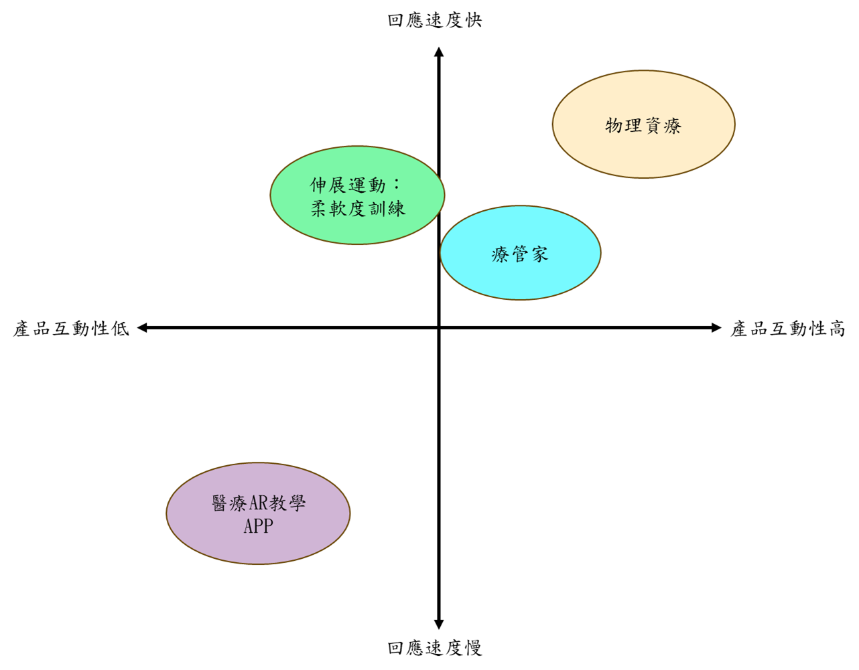

圖 1：競爭定位圖

**(五) SWOT分析**

**1.優勢Strength**

**（1）協助使用者改善體態**

本系統所搭載的關節偵測模型，能幫助使用者檢測自我關節活度，以及追蹤關節活動度的變化，這對於了解自身健康狀態、評估復原進度和調整運動計劃非常有用。長期的數據記錄還有助於使用者擬定可持續的健康目標並改善體態。通過進一步解讀這些關節活動度的數據，使用者可以明確地了解其身體狀況，並根據這些資訊調整自己的運動計劃，幫助使用者改善體態。

**（2）智慧的互動方式**

透過本系統所訓練的AI(人工智慧)，使用者能夠以自然的方式與聊天機器人互動，無論其年齡或資訊水平為何，都能像與朋友交談般一樣舒適自在的與AI互動。這種互動方式讓任何不具備物理治療背景或知識的一般大眾也能輕鬆地使用本系統，而不必擔心過於晦澀的專業術語或指令，給予了大眾一個貼近日常生活的使用體驗。這種平易近人的互動方式也能提高使用者的參與感和滿意度，使他們更有動力持之以恆的進行運動，從而提升復原效果。

**（3）即時的關節偵測與視覺反饋**

本產品的關節偵測模型可即時偵測使用者的關節位置，並推算出使用者的關節活動度，以確保舒緩動作的正確性。此功能有助於降低使用者在舒緩運動過程中的風險，並減少因錯誤姿勢導致的損傷可能。此外，關節偵測也提供了視覺反饋，讓使用者能夠實時檢視自己的運動姿勢，並引導使用者往正確的角度改善動作，確保舒緩運動的正確性與效果。

**（4）隨時隨地都能使用的高便捷性**

因為手機的便利性，使用者可隨時隨地使用本系統，即使在非常規時段或緊急情況下，使用者也能立即獲得所需的幫助和指導。這提供了使用者更大的靈活性與彈性，當下產生的困惑或需求都能夠立刻得到解決。此外，使用者可以隨時查看自己的復健數據，包括舒緩動作的正確性與時程等，這能讓使用者更全面的了解自身復原進度，並隨時進行調整與改進。

**（5）產品入手零壓力**

由於手機的普遍性非常高，取得成本也相對較低，因此我們將利用此特性，讓本產品於手機雙平台上架(Android、IOS)，讓更多人能輕鬆取得我們產品。使用者將不需購買額外的設備，只要在手機上下載，便能立刻享受到本產品所帶來的好處。藉由這樣，能大幅提高民眾取得本產品的便捷度，也把想嘗試本產品的民眾所面臨的使用門檻降到最低。

**2.劣勢 Weakness**

**（1）未能與醫療機構取得合作**

本產品缺乏與醫療機構的合作，因此無法提供專業醫生的支援，限制了本產品的醫療專業性。

**（2）偏遠地區使用限制**

由於本產品於雲端上運行，部分偏遠地區受限於網路的覆蓋區域，在使用本系統的體驗上可能不如都市地區來的順暢。

**（3）初期階段的知名度尚不足**

儘管本產品有其優勢和創新的特點，但因其新穎性，使某些潛在使用者可能尚未充分了解它的存在和功能。這對於新興科技和應用來說，是一個常見的挑戰。知名度不足可能導致潛在使用者對於系統的可信度與效果抱持懷疑。他們可能更傾向使用傳統的復健方法，因為這些方法已經被廣泛認可並建立了良好的聲譽。此外，缺乏知名度也可能影響到市場的擴張與潛在投資者或合作夥伴。

**3.機會 Opportunity**

**（1）市場上尚未出現功能完整之類似APP**

儘管線上緩解運動之概念在多年前就已被提出，但至今市面上仍尚未出現功能完整之類似APP。據調查，市面上相似的APP僅有影片教學與文字訊息等單一功能，尚無類似本系統結合AI與關節辨識系統等智慧化功能，這為本系統帶來了極大的機會。市場上雖然存在一些康復相關的APP，但它們在全面性、智慧互動與個人化方面仍然有所不足。本系統的出現為使用者提供了一個更智慧、更方便且更個性化的APP。本產品的優勢不僅體現在技術水準上，更是應應市場需求展開了高度契合。

**（2）不斷增長的康復市場需求**

關節和肌肉痠痛在現代是普遍存在的健康問題，而且並不限定於特定年齡層。這一特性使得本系統的潛在用戶群，涵蓋了年齡從18到75歲的廣泛人群。無論是年輕的運動愛好者、中年人壓力大，或是年邁的老年人，都可能會面臨關節和肌肉不適的問題。本系統能夠迎合不同年齡層的需求，為其提供的所需的建議與指導。此外，隨著現代人的健康意識提升，使康復市場呈現穩定的增長趨勢。現代人更加重視身體的健康和運動，且願意尋找有效的方式來處理關節和肌肉問題。受益於上述幾點，使本產品在康復市場中具有相當大的潛力，能夠滿足廣泛的用戶需求，並隨著市場的增長而不斷發展。

**4.威脅 Threat**

**（1）用戶隱私與數據安全**

用戶隱私與數據安全問題是現代資訊領域中一個至關重要的議題。尤其對於本產品而言，資安問題更加顯著，因為本產品需要處理用戶極為敏感的健康數據，包括用戶的身體狀況、病痛部位、康復進度等，這些皆具有極高的隱私價值。用戶隱私與數據安全問題不僅關係到用戶信任，甚至還涉及法律及倫理問題，因此是本產品在發展過程中需要高度關注和應對的部分。

**（2）不斷進步的技術**

資訊技術的快速發展意味著本產品需不斷改進並持續優化AI以及模型，隨著新的AI技術與機器學習方法不斷涌現，這些創新的技術可能會使本產品的現有模型變得過時，對本產品造成極大的威脅。如果未能跟上資訊技術的最新趨勢，本產品可能會失去目前的領先地位，無法提供用戶更有效的建議與指導，而漸漸被市場淘汰。

表格 2：SWOT分析

|  |  |  |
| --- | --- | --- |
|  | 正面要素 | 負面要素 |
| 內部 | 優勢Strength   1. 協助使用者改善體態 2. 智慧的互動方式 3. 即時的關節偵測與視覺反饋 4. 隨時隨地都能使用的高便捷性 5. 產品入手零壓力 | 劣勢 Weakness  1. 未能與醫療機構取得合作  2. 偏遠地區使用限制  3. 初期階段的知名度尚不足 |
| 外部 | 機會 Opportunity  1. 市場上尚未出現功能完整之類似APP   1. 不斷增長的康復市場需求 | 威脅 Threat  1. 用戶隱私與數據安全  2. 不斷進步的技術 |

**(六)商業模式**

**1.目標客戶**

**（1）成年、老年群眾**

本系統的主旨為開發給一般大眾隨時隨地都能使用的APP 。此客群包含了廣泛的年齡層，從年輕人到中年人和老年人。這些人可能因不同的原因，例如關節不適、運動損傷或年齡相關性問題，尋求有效的康復和健康解決方案。本系統提供了便利的選擇，使他們能夠在家中或任何地方進行自我康復，隨時獲得專業建議和支持。

**（2）擁有安著手機**

隨著現代生活方式的改變，越來越多人因為缺乏運動習慣或長期久坐而導致關節問題與不適。此客群需要有效的方式來緩解久坐引起的問題，並同時改善體態。本系統透過人工智慧與關節偵測，針對此族群提供了個性化的解決方案，讓他們能夠在工作間隙或家中輕鬆進行緩解運動，讓關節不適能得到即時的緩解。

**（3）注重體態的民眾**

此族群較注重自身體態的美觀，尋求科學有效的方式改善姿勢、增進靈活性並保持健康的關節。本系統提供關節偵測和即時AI指導指導，滿足這群追求體態的需求。

**2.價值主張 (NOTE: 要改)**

**（1）即時偵測與反饋**

通過MoveNet模型，讓本系統能夠隨時偵測使用者身體的關節活動度，並提供即時反饋。這有助於使用者能夠隨時調整體態，幫助使用者更快的糾正不良的體態。這種即時偵測和反饋是傳統復健無法提供的重要功能。

**（2）可靠的物理治療知識與建議**

與本團隊合作的李式斌教授為專業的物理治療師，他提供我們專業的物理治療資源，包括經過認證的文獻、訓練本系統的模型所需要的資料，以及物理治療師面對不同病患與病情是如何制定體態調整計畫的。我們的聊天機器人整合了以上的專業知識，幫助使用者回答在物理治療方面可能遇到的問題，以及提供適當的安排及建議。

**（3）個人化服務**

「物理資聊」為每位使用者提供個人化的方案，無論你的病情和體態調整需求為何，我們的聊天機器人將根據你的情況為你量身打造一個有效的體態調整計劃，並且能夠記錄使用者關節活動度的數據，讓你隨時查看自己的體態是否達標。這不僅有助於使用者自我監測進度，還可以適當的調整計劃。

**（4）醫療科技的創新**

「物理資聊」展示了人工智慧在物理治療中的應用，為醫療科技領域帶來新的可能性和進步。「物理資聊」不僅能提供更方便和更即時的體態調整，還促進了醫療科技的發展，為更多人提供更好的健康與生活品質。

**3.通路**

**（1）應用程式商店**

本產品將在主要的應用程式商店平台上提供下載，如Google Play Store。使用者能輕鬆的透過他們的手機或平板裝置下載並使用本系統應用程式。

**（2）社群媒體**

利用社交媒體平台，例如Facebook、Instagram、Twitter等，進行系統的宣傳和推廣，包括展示系統功能、分享使用者的成功故事與經驗等，以吸引更多用戶。

**（3）KOL合作推廣**

透過尋找合適的KOL為本產品進行推廣，以KOL自身的知名度吸引用戶，進一步提升產品之曝光度。

**（4）短影音的宣傳**

隨著近期短影音的崛起，許多社交平台都推出了短影音的形式，包括抖音、Instagram Reels、YouTube Shorts等，這種形式的宣傳以簡短、有趣的影片快速傳達信息，完美契合了現代人快節奏的生活步調。透過生動有趣的短影音，我們能夠在短時間內生動地展示系統的特色和優勢，引起用戶的興趣，並在社交平台上快速擴散，提高系統的知名度。

**（5）合作夥伴和醫療機構**

建立合作夥伴關係，本系統與物理治療師合作，並以改善平時體態的工具去推廣。透過醫療人員的推薦，提高系統的可信度並吸引更多民眾嘗試。

**4.顧客關係**

本產品提供兩種方案以滿足不同使用者的需求：免費版（Freemium）和高級方案（Premium）。

免費版使用者將享有基本功能，包括關節活動度檢測、向聊天機器人提問、緩解運動計劃等權限，每個帳號可每月(NOTE?)向聊天機器人提問10次。

對於追求更深入、更多次提問的使用者，本產品提供高級方案（Premium）。高級方案的訂閱費用為每月60元，訂閱的使用者將不受提問次數的限制，能夠無限次數向聊天機器人提問。

**5.收益流**

**（1）使用者訂閱**。

收取使用者升級成Premium會員之訂閱費用。

**6.關鍵資源**

**（1）AI模型**

包含了聊天機器人模型以及關節偵測模型。

**( 2 ) AI訓練數據資料庫**

包含訓練AI模型所需的各類資料

**（2）系統開發與維護人員**

本產品經由一個完整的技術團隊投入了大量的開發時間，在產品正式上市後，也需要團隊持續維護與改善，確保產品能不斷的進步並提升使用者體驗。

**7.關鍵活動**

（1）AI模型訓練資料更新

（2）尋求合作的物理治療師

（3）系統維護用戶行為分析

（4）用戶行為分析

（5）使用者介面優化

（6）系統維護

**8.關鍵合作夥伴**

**（1）物理治療師**

透過實際諮詢物理治療師的專業知識以及意見，以確保本產品之專業程度以及可靠性，並藉由物理治療師向其病人推薦使用本產品，來獲取使用回饋。

**（2）社群媒體**

利用各種社群媒體進行宣傳，以增加本產品之曝光度。

**9.成本結構**

**（1）技術和系統維護成本**

程式開發或維護所需負擔之軟硬體費用，如手機應用程式撰寫與後續改良，以及雲端伺服器的運行成本等。

**（2）人事成本**

本團隊主要的人事支出為系統開發人員，以及後續聘請的社群媒體小編的薪水。

**（3）行銷成本**

與KOL的合作以及在社群媒體的廣告投放之費用。

**（4）產品上架成本與平台抽成**

本產品為Android手機應用程式，預計於2024年於Google Play上架，這包括了一次性的上架註冊費以及後續收益的平台抽成。

**(七)財務評估**

**1.價格結構**

**（1）使用者訂閱費用**

本產品提供兩種方案以滿足不同使用者的需求：免費版（Freemium）和高級方案（Premium）。

免費版使用者將享有基本功能，包括關節活動度檢測、向聊天機器人提問、緩解運動計劃等權限，每個帳號可每月(NOTE?)向聊天機器人提問10次。

對於追求更深入、更多次提問的使用者，本產品提供高級方案（Premium）。高級方案的訂閱費用為每月60元，訂閱的使用者將不受提問次數的限制，能夠無限次數向聊天機器人提問。

**2.成本結構**

**（1）人事成本**

本團隊共5名開發成員，根據1111人力銀行最新的薪資統計，大學畢業、經驗1年以下之軟體工程師平均薪資為40,400元，因此每年將支付2,424,000元，作為開發人員的薪水。

此外，本團隊將聘請5名社群媒體小編，負責管理本產品之粉專或社團的相關事務，根據1111人力銀行最新的薪資統計，大學畢業、經驗1年以下之社群經營人員平均薪資為30,300元，因此每年將支付1,818,000元，作為社群媒體小編的薪水。

綜上所述，每年將會花費4,242,000元的人事成本。

**（2）行銷成本**

本團隊將會尋找與體態、健身相關領域的KOL進行合作，借助其在社群媒體的影響力增加本產品的曝光度，進一步提升本產品的形象。本團隊將請合作的KOL每週發一篇的業配文，而平均每篇業配文將花費10000元(PRO360達人網)，因此一年將支出520,000元的KOL行銷成本。

此外，本團隊計劃在IG和Facebook投放廣告增加產品曝光度。這兩個平台上，皆根據預先設定的預算來確定廣告的目標受眾數量。根據統計數據顯示，建議每日預算為500元（PRO360 達人網 2022）才能有良好的廣告效果。因此，一年將支出365,000元的IG、Facebook廣告行銷成本。

綜上所述，每年將會花費885,000的行銷成本。

**（3）****產品上架成本與平台抽成**

本產品計畫上架於 Google Play，須支付一次性付費的美金 25 元(約新台幣750元)之上架註冊費。

另外，Google Play將收取平台服務費，即前 100 萬美金的收益，將抽取 15%的收入，而收益超過 100 萬美金將抽取 30%的收入。

Google Play平台抽成金額計算如下: (會消費的人數比例)

1. 第一年總收益 ＝ 5,122,108 (擁有安卓手機且具有復健、體態矯正需求之成年、老年使用者) *60 (每月訂閱費用)*5%(預估會消費的人數比例) *12(月份數)= 184,395,888元。
2. 前100萬美金(約30,000,000台幣)之抽成金額＝ 30,000,000* 0.15=4,500,000元。
3. 超過100萬美金(約30,000,000台幣)之抽成金額約＝ (184,395,888-30,000,000)* 0.30=46,318,766元。

綜上所述，第一年之產品上架成本與平台抽成為50,818,766元。

**（4）技術和系統維護成本**

1. 本產品之資料庫選用Azure Database服務，一個月須花費4.99美元，約台幣150元。一年則須1,800元。
2. 聊天機器人訓練費用，若以每1000個tokens 0.003美元、預計9000筆資料、每筆資料8000字、中文每800字約1000 tokens來計算，即0.003 * 9000(筆) * 8000(一筆字數)/800 = 270(美元)，約為8,100台幣。
3. Freemium用戶向聊天機器人提問之API傳輸費用，以每1000個tokens 0.001美金(OpenAI官網)、最多10個提問、預估每個中文提問約100個tokens來計算每年花費，即 [0.001*10(提問數)*100(每個提問用的token數)/1000] *4,866,003(人)=4,866 (美元)，約為145,980台幣。
4. 聊天機器人回答Freemium用戶問題之API傳輸費用，若以每1000個tokens 0.0015美金(OpenAI官網)、最多10個回答、預估每個中文提問約300個tokens來計算每年花費，即[0.0015*10(提問數)*300(每個提問用的token數)/1000]* 4,866,003(人)=21,897 (美元) ，約為656,910台幣。
5. Premium用戶向聊天機器人提問之API傳輸費用，若以每1000個tokens 0.001美金(OpenAI官網)、每天預估50個提問、預估每個中文提問約100個tokens來計算每年花費，即 [0.001*50(提

問數)*100(每個提問用的token數)/1000] *365(天)*256,105(人)=

467,392 (美元)，約為14,021,749台幣。

1. 聊天機器人回答Premium用戶問題之API傳輸費用，若以每1000個tokens 0.0015美金(OpenAI官網)、每天預估50個回答、預估每個中文提問約300個tokens來計算每年花費，即[0.0015*50(提問數)*300(每個提問用的token數)/1000]*365(天)

*256,105 (人)=2,103,262 (美元) ，約為63,097,869台幣。

1. 綜上所述，第一年之技術和系統維護成本為77,932,408元

**（5）結論**

綜上所述，本產品第一年之總成本為133,878,174元。.

**3.客戶取得成本**

客戶取得成本(Customer Acquisition Cost, CAC)，代表公司為了取得新客戶所投入的平均成本，其公式為「客戶取得總成本/取得客戶之人數」。本產品第一年之CAC計算如下:

CAC = 客戶取得總成本/取得客戶之人數

=[1,818,000 (社群媒體小編之薪資)+ 520,000 (KOL行銷費用)+ 365,000 (IG、Facebook廣告行銷成本)+ 50,818,766 (產品上架成本與平台抽成總金額)] / 256,105 (人)= 209(元)

經計算後得到本產品第一年的客戶取得成本為209元。隨著日後下載人數的持續增加，加上社群媒體的廣告投放與KOL的推廣，提高品本產品的知名度，進而減少行銷成本的支出，顧客戶成本將逐年下降。

**4. 客戶終身價值**

**（1）計算總收益及毛利率**

本產品之市場規模為5,122,108人，預計第一年會有5%的人數訂閱本產品，每月訂閱費為60元，因此第一年之總收益與毛利率計算如下:

1. **總收益**

總收益=使用人數*預計會訂閱的人數比例*每月訂閱費*12個月

= 5,122,108*5%*60*12

=184,395,888 (元)

1. **毛利率**

總收益 = (總收益-總成本) / 總收益 * 100%

= (184,395,888-133,878,174) / 184,395,888 *100%

= 27.4%

**（2）客戶生命週期**

本產品的目標客群為提供給一般大眾平時檢測關節活動度與隨時詢問關節、體態相關知識所用，由於本產品性質為長期使用，故預計客戶生命週期為5年。

**（3）客戶終身價值計算**

客戶終身價值=平均客戶價值(60元/月*12月)*平均客戶壽命(年)

= 720*5*27.8%

=1,000.8 (元)

**(八)發展產品計畫**

本團隊將產品發展的計畫ss分為短期、中期及長期來做階段性的目標，以此來設立每個階段主要發展的方向及目標策略，以下將說明三個階段的計畫內容與行動方式 :

**1.短期計畫**

本產品在初期將目標客群鎖定在具有關節、體態問題的成年人及老年人，並向其推廣本產品，旨在讓使用者能隨時隨地檢測關節活動度，並根據自身狀況隨時向聊天機器人提問，獲取相關保健知識與緩解運動菜單，幫助使用者及時解決關節、體態上的需求。本產品亦推出免費體驗版供大眾使用，讓大眾能更好的了解本產品的功能，若使用者在體驗後感到滿意，可能藉由口耳相傳介紹給更多人，進一步提高了本產品的知名度與觸及率，也增加了願意訂閱本產品的人數。

**2.中期計畫**

在初期階段過後，本產品在市場內已經具備一定的知名度，但仍有部分目標客群尚未聽聞或體驗過本產品。因此中期計畫將著重於行銷策略上，以增加曝光度並吸引更多潛在使用者。再行銷方面，我們將聚焦於社群媒體的廣告投放，以提高本產品的可見度，包括在Instagram和Facebook等主流社交平台上頭放針對性的廣告活動，確保本產品能深入到目標用戶的日常生活中，讓更多民眾認識本產品，增加潛在使用者的人數。此外，也會與運動、健康等相關領域的KOL合作，並透過業配的方式，藉助網紅的高流量與影響力，將本產品推向更廣泛的受眾，吸引更多人的目光和興趣。

**3.長期計畫**

在台灣市場普及後，本團隊針對附近海外市場擴展制定了策略。我們首選的目標是同樣使用中文的地區，包括中國大陸、香港、澳門、新加坡等。由於這些地區與台灣在語言與文化上較為相似，因此能夠有效降低開發時間和人力成本。

**二、技術可行性**

**(一)問題分析**

本產品有兩大核心功能，分別是判斷關節活動度是否正常和提供病痛諮詢的聊天機器人，以下列出兩點在產品開發上會遇到的問題，結合本團隊的開發環境進行技術可行性之探討與提出解決方案。

1. **判斷關節活動度是否正常功能**

目前市面上有兩種主流的偵測關節點技術，分別為PoseNet與MoveNet，兩者各有優缺。

由於本產品為手機應用程式，其使用場景多為室內，因此本團隊希望使用輕量、在室內的辨識準確度較好的技術，應用在未來的開發中。

1. **專門處理病痛相關問題之聊天機器人**

本團隊將以gpt-3.5-turbo-0613做為聊天機器人之基底模型，後續本團隊將整理專門的關節、體態相關的文本，以利後續對聊天機器人進行訓練或微調。

在目前能解決上述需求之主流技術為Fine-tuning與LlamaIndex，而本團隊希望找出訓練成果較佳的技術，讓gpt-3.5-turbo-0613模型被訓練成能夠專業得回答關節、體態方面之問題，讓使用者在本產品的聊天諮詢系統中獲得最佳的體驗。

**(二)文獻探討**

**1. 偵測關節點技術之選擇**

1. **PoseNet**

PoseNet是TensorFlow於2017年發布的姿勢估計模型，該模型在標準的COCO數據集上進行培訓，可檢測人體的17個關鍵點，能夠識別單人及多人之影像。(官方論文https://arxiv.org/abs/1803.08225)

1. **MoveNet**

MoveNet是TesorFow於2021年發布的新一代姿勢估計模型，可檢測人體的17個關鍵點，並在健身圖像的辨識表現良好。目前廣泛行動裝置上，如筆記本電腦、智慧型手機等。(movenet官網: <https://www.tensorflow.org/hub/tutorials/movenet?hl=zh-cn>)

1. 以下為PostNet與MoveNet在容量大小、準確度指標(mAP)、運行速度之比較(官網https://www.tensorflow.org/lite/examples/pose_estimation/overview?hl=zh-cn ):

|  |  |  |  |
| --- | --- | --- | --- |
| 模型 | 容量大小(MB) | mAP | 延遲(ms) |
| PoseNet | 2.9MB | 57.4 | 28ms |
| MoveNet | 13.3MB | 45.6 | 40ms |

1. **結論**

本團隊之選擇條件為輕量與準確，而在上表中可發現MoveNet較PostNet輕量許多，因此在符合本團隊對於輕量之需求。

另外，由上表可發現，MoveNet之mAP大於PostNet，說明前者之偵測表現較佳；另外為衡量兩者在室內場景之表現差異，本團隊採取以下兩種實際示例進行比較，最終選擇表現較佳的MoveNesst作為產品開發中使用的偵測關節點技術。比較詳情如下:

1. **昏暗照明的比較示例**。

由下圖可知，即使人眼很難在昏暗的照明下區分房間中的物體，MoveNet依舊正確地專注於此人，而PoseNet有一點誤判。(<https://blog.ambianic.ai/2021/09/02/movenet-vs-posenet-person-fall-detection.html>)

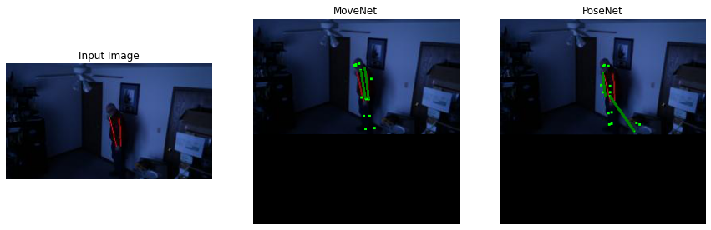

1. **雜亂空間的比較示例**

由下圖可知，PoseNet容易對周遭雜亂的物體感到困惑，而MoveNet依舊能正確的把關鍵點放在人體上。

1. **訓練聊天模型技術之選擇 (NOTE: openai 官網)**

https://platform.openai.com/docs/guides/fine-tuning

1. **Fine-tuning**

Fine-tuning是基於預訓練模型(pretrained model)的權重為基準，給定特定任務的數據，這時候模型就會根據特定任務提供的數據，在損失函數的空間以梯度下降(gradient descent)之方法，找到最佳的權重，最後模型的權重就會從預訓練模型的權重移到微調後的權重。

1. **LlamaIndex (https://www.llamaindex.ai/)**

LlamaIndex 是一個將大語言模型（LLM）和外部資料連結在一起的工具，主要任務是透過查詢、檢索的方式挖掘外部資料的訊息，並將其傳遞給LLM，最後形成自然語言查詢與數據的對話。

1. **結論**

為了使本產品之聊天機器人能夠專業得回應關節、體態方面的問題，所以本團隊最終決定使用Fine-tuning這項技術，因為其允許開發者直接調整預訓練模型(pretrained model)的權重，以適應各種問答形式或概念的問題。而LlamaIndex這項技術，僅單純得去搜尋已知的文本給出答案，較不符合本團隊對於產品表現上的需求。

**肆、系統分析與設計**

**一、需求分析**

**(一)使用需求分析**

UML:的描述

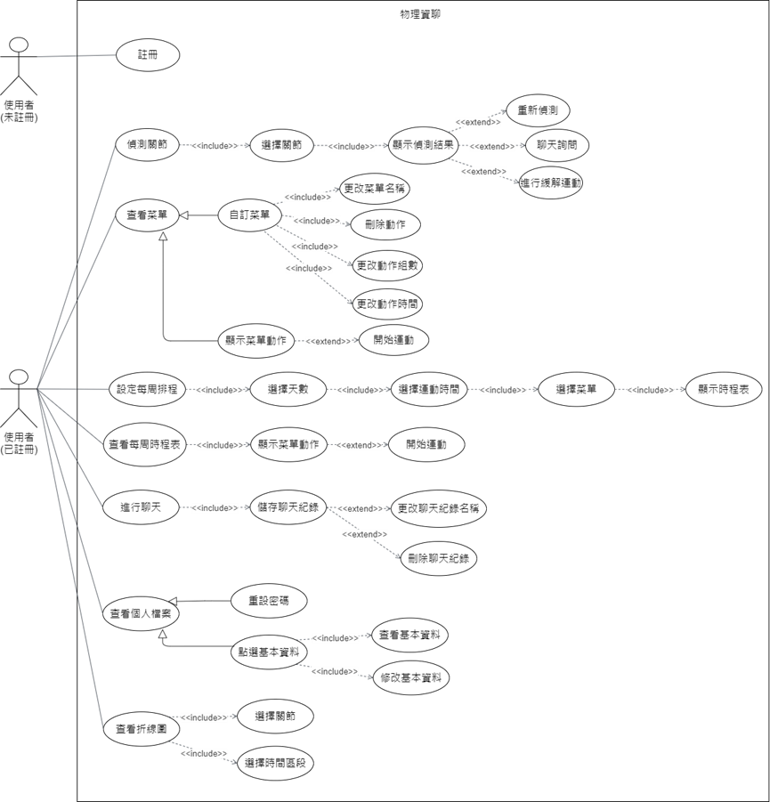

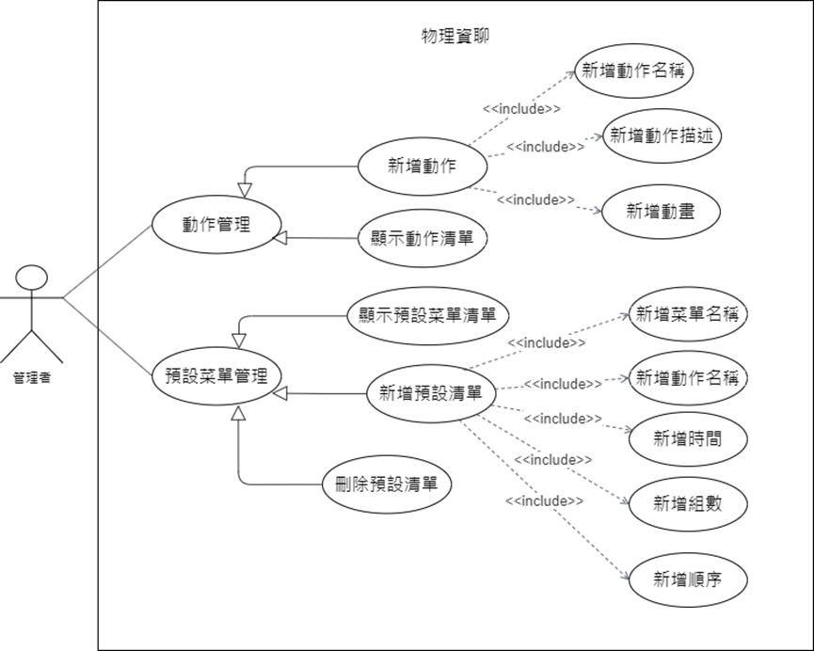

**(二)資料需求分析**

本程式使用實體關聯圖 (Entity Relationship Diagram, ERD)及正規化後的資料庫表格描述本程式的資料流與實體間的關係。

ERD:

**(三)流程需求分析**

此處使用資料流程圖(Data Flow Diagram, DFD)來分析物理資聊之流程需求。

**1.資料流程圖(Data Flow Diagram, DFD)**

以下為物理資聊的資料流程圖。

Context diagram

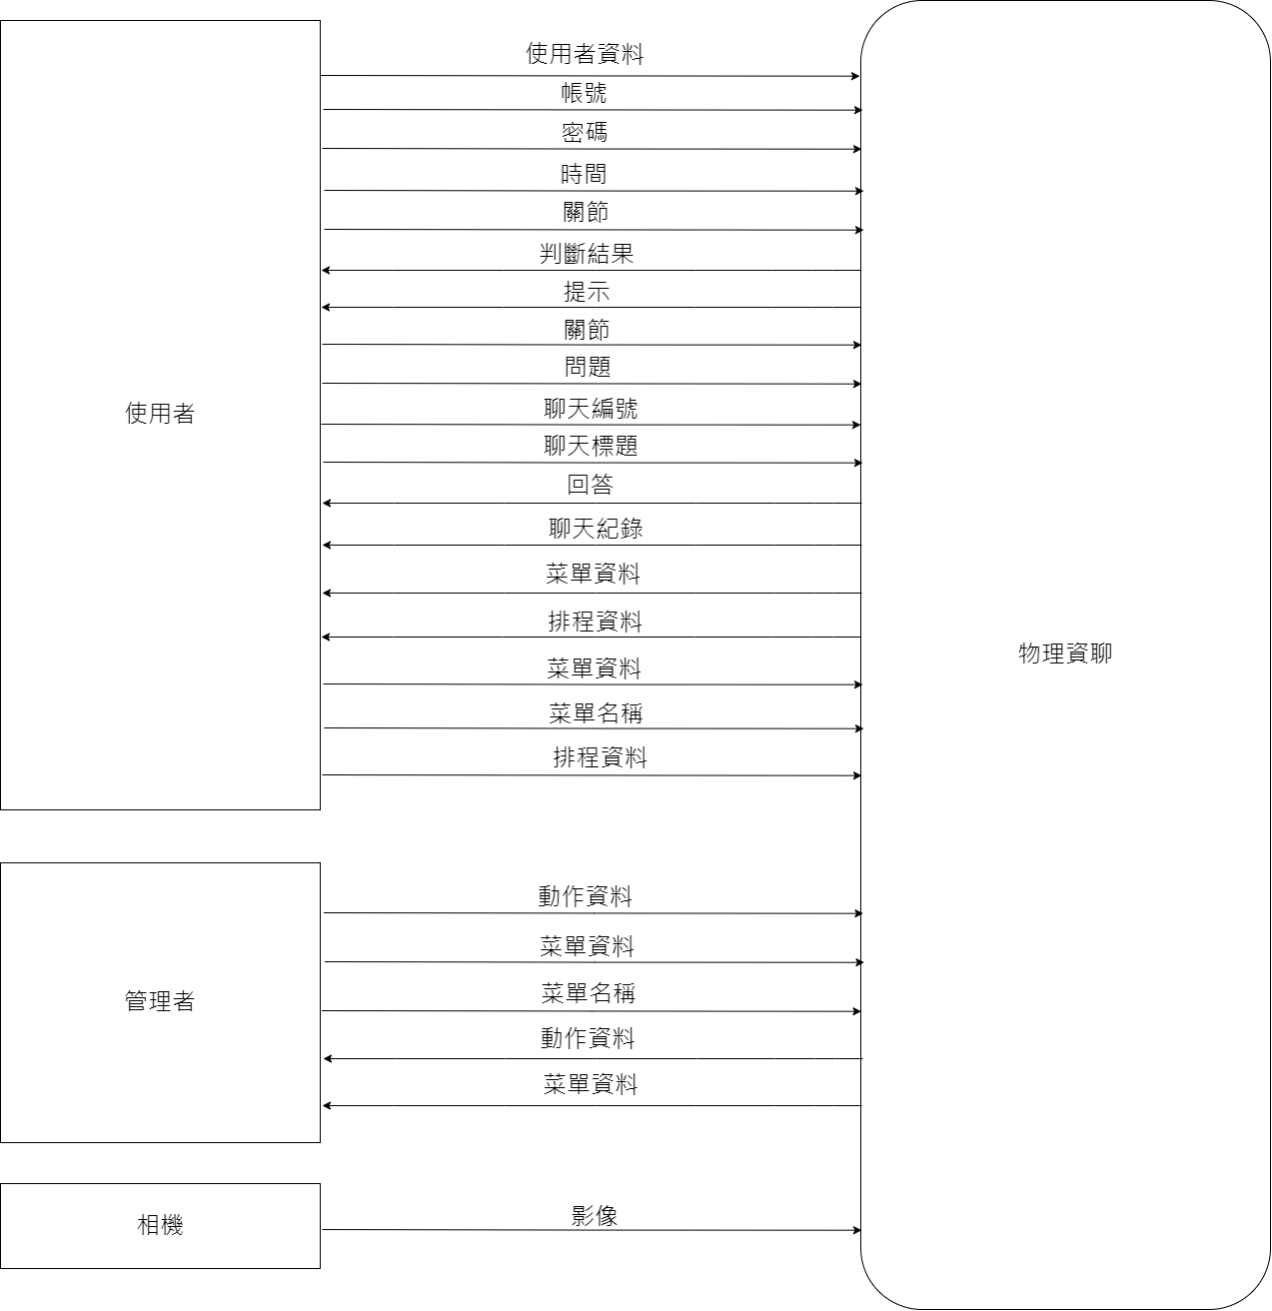

Level 0

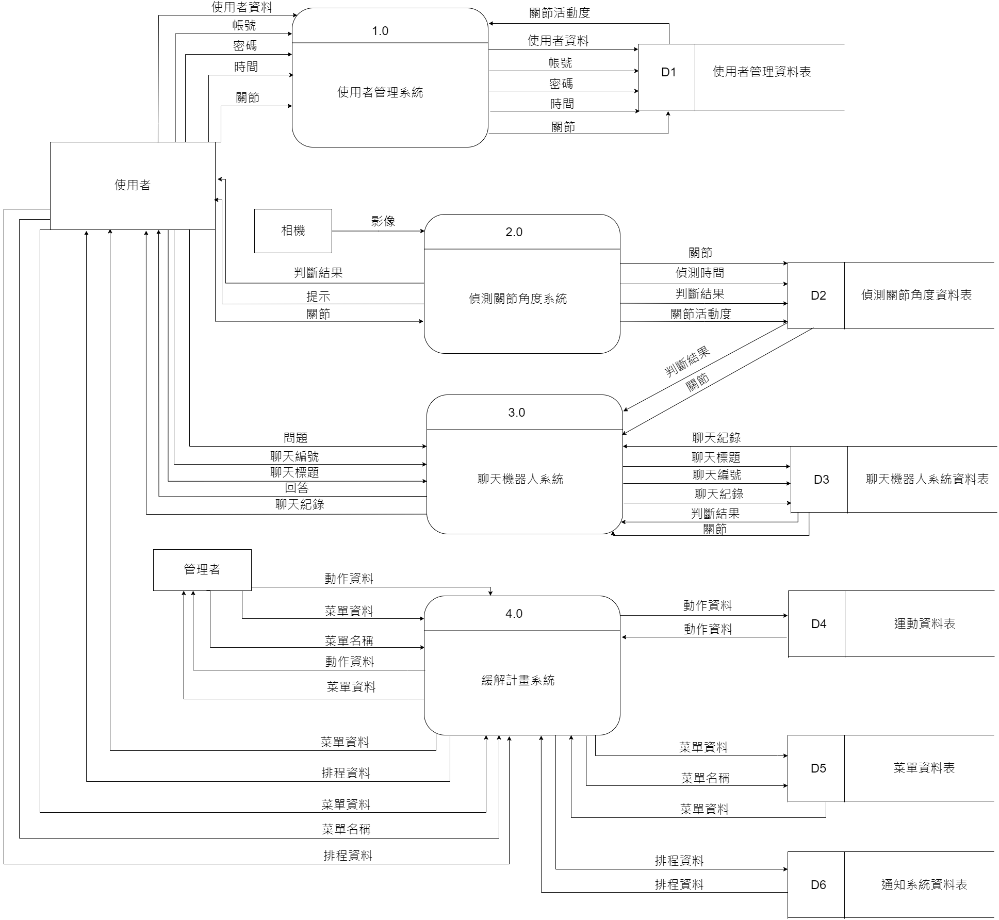

Level 1

Level2

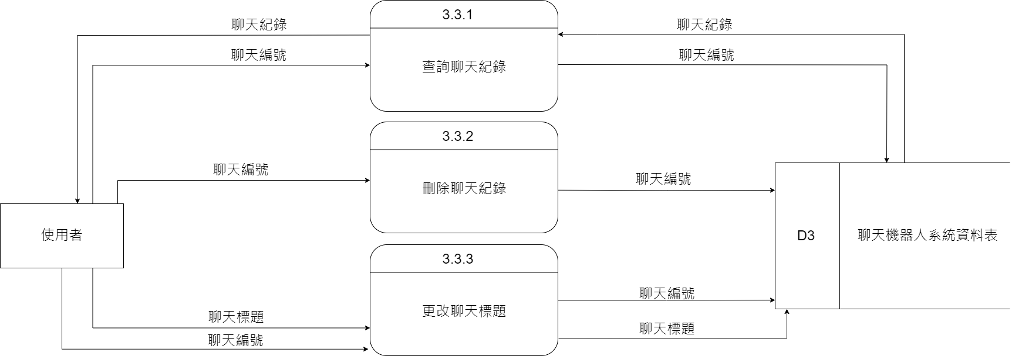

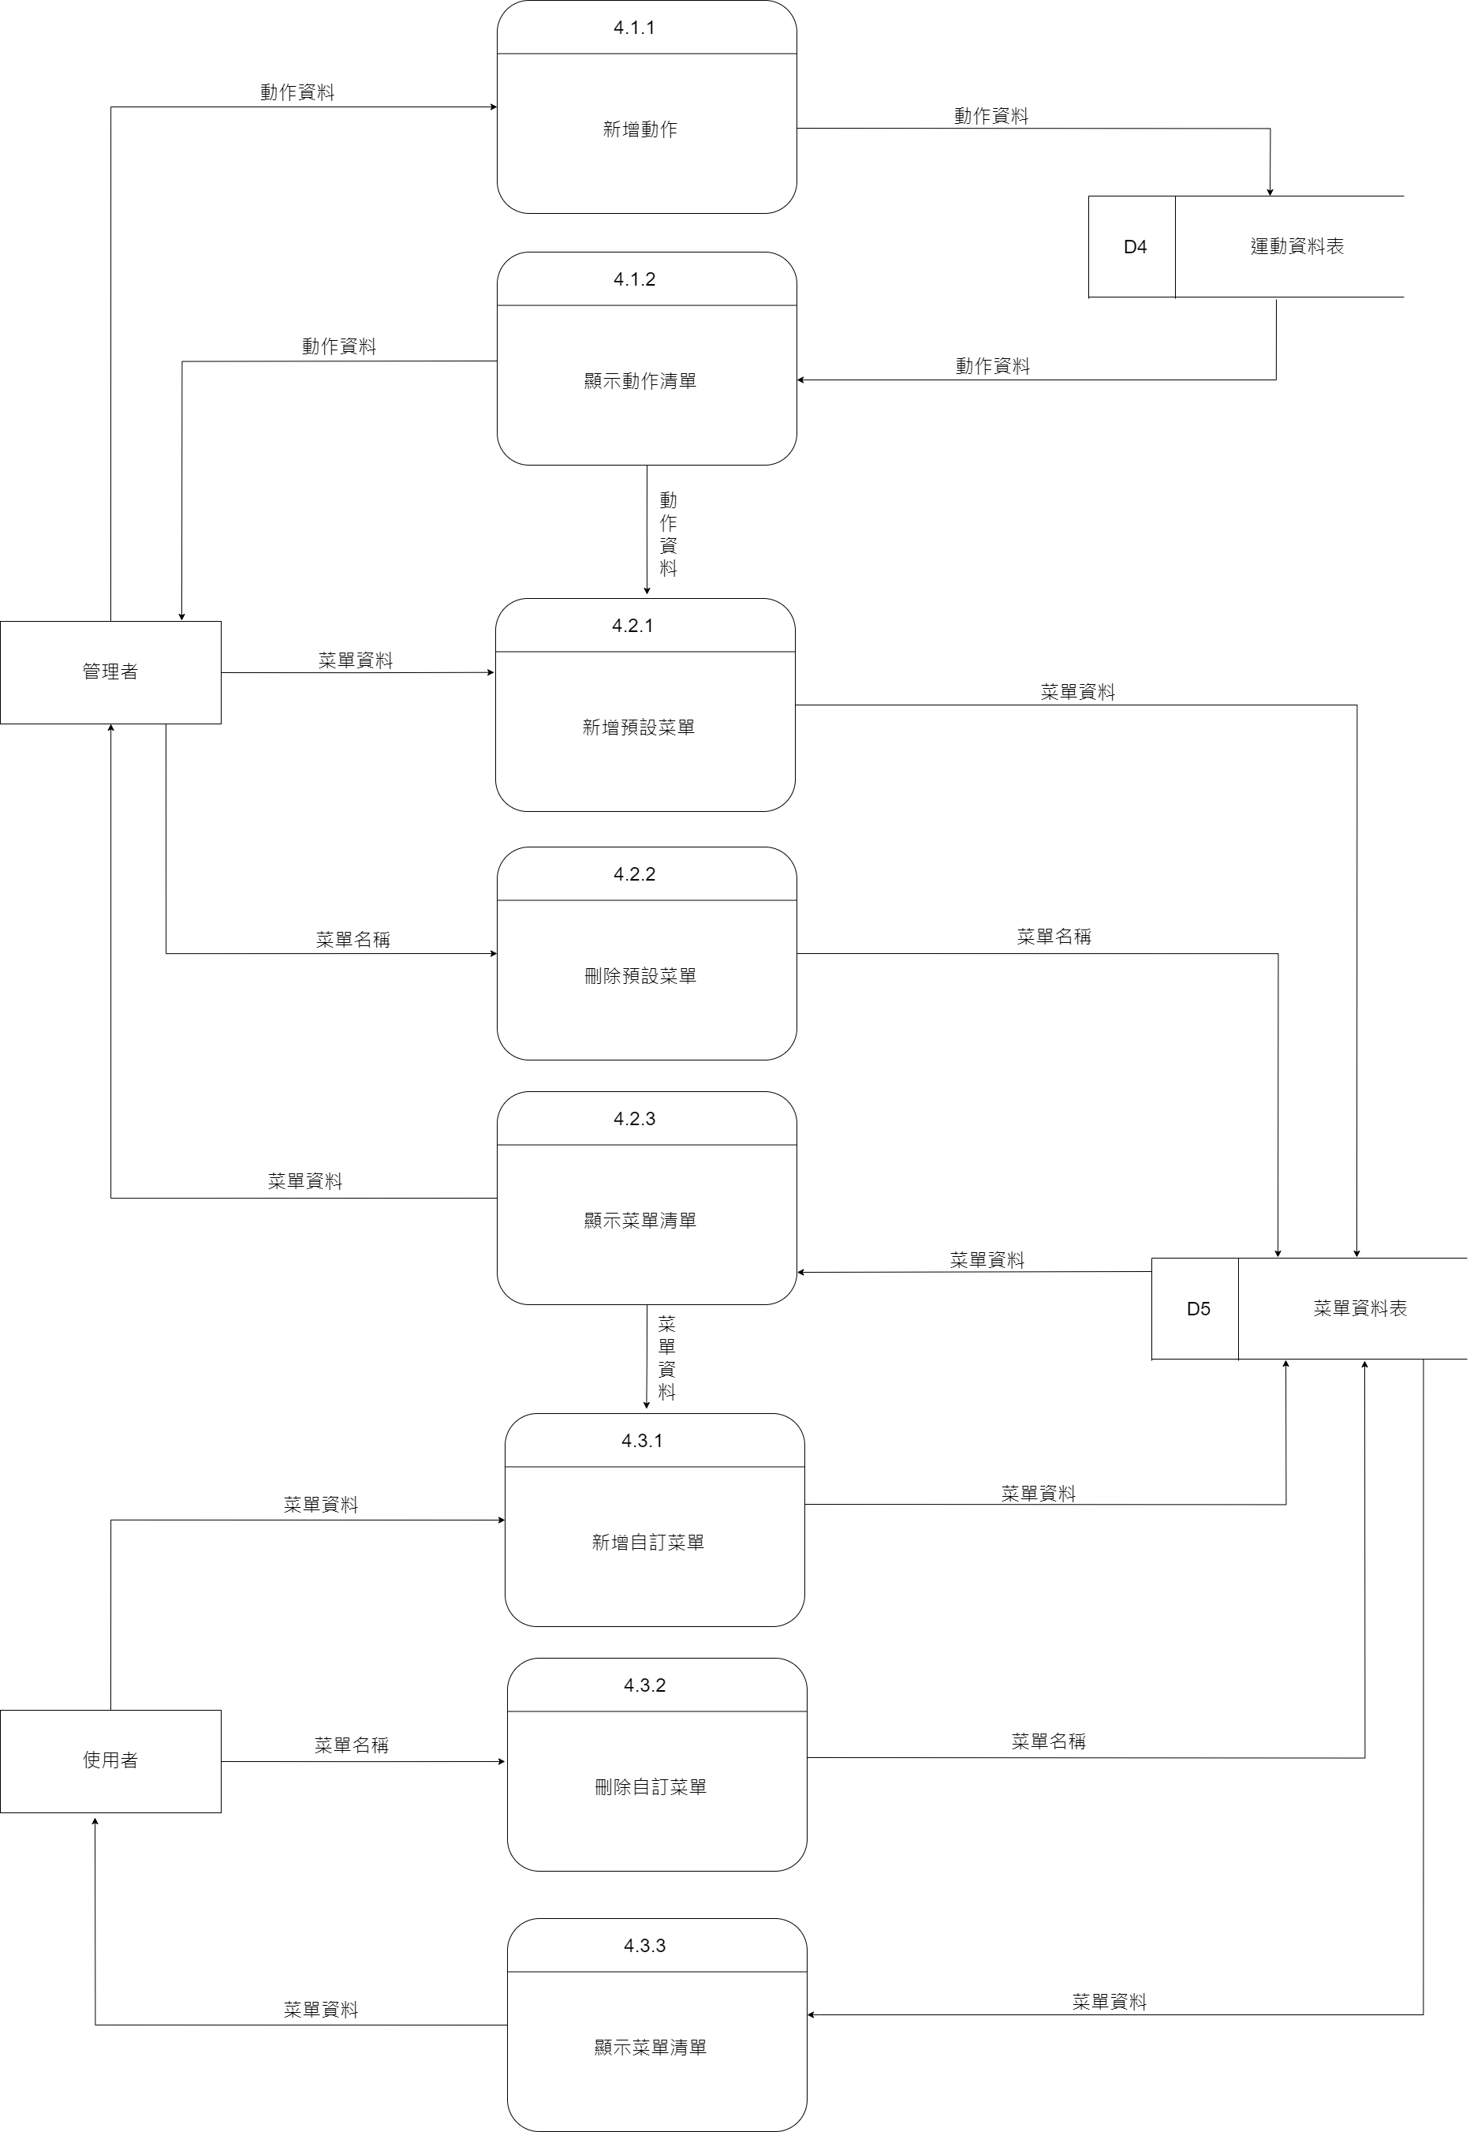

DD

使用者資料=使用者名稱+生日+性別

判斷結果=*〔正常|不正常〕*

聊天紀錄=問題+回答+聊天標題

動作資料=動作名稱+文字描述+動畫+語音描述

菜單資料=菜單名稱+動作名稱+組數+時間+順序

排程資料=菜單名稱+時間+星期

(三)關鍵流程與介面

**二、功能、流程與介面設計**

**(一)功能架構圖**

**(二)系統功能介紹**

**（1）使用者管理系統**

1. **帳號管理**: 使用者可在此進行註冊、登入、修改使用者資料(使用者名稱、生日、性別)、密碼等功能。
2. **產生關節活動度變化折線圖**: 為方便使用者了解自身關節活動度之變化趨勢，本系統依不同關節部位繪製出各自的折線圖，使用者可依自身要求選擇時間區間，預設為最近的一個月。

**（2）偵測關節活動度系統**

1. **選擇關節部位**: 在偵測關節活動度之前，會先讓使用者選擇欲檢測之部位，分別為肩關節、肘關節、手腕關節、髖關節、膝關節、踝關節。
2. **偵測關節活動度**: 使用者選擇關節部位後，將依系統提示打開相機，並依照系統聲音提示進行檢測，讓手機攝影機捕捉關節活動角度。
3. **判斷關節活動度是否正常**: 捕捉關節活動度後，便會與正常的關節活動度進行比對，並在檢測結束後立即告知結果是否正常。若檢測結果不正常，系統將會提示使用者進一步使用本產品提供的聊天機器人系統以及緩解計畫系統。

**（3）聊天機器人系統**

1. **可能病痛判斷**: 此系統將透過使用者的描述或關節活動度檢測結果，以對話的方式進一步的推斷出可能的病痛。
2. **病痛諮詢**: 判斷可能的病痛後，此系統將提供針對性的建議與諮詢，如緩解運動、保健知識等，方便使用者在面對關節、體態問題時能夠以諮詢的方式，及時的獲取協助。
3. **聊天紀錄**: 使用者在與聊天機器人諮詢、聊天過後，系統將儲存本次的聊天紀錄，方便使用者日後查詢聊天紀錄、刪除聊天紀錄與修改聊天標題之用。

**（4）緩解運動系統**

1. **動作管理:** 此系統僅管理員有操作權限，管理員可以在此新增動作，包括該動作的動畫、文字、語音描述。系統會以清單的形式呈現系統目前的所有動作。
2. **菜單管理:** 系統依不同的關節部位，分別提供緩解疼痛、疾病的預設菜單。預設菜單由管理員新增，包括了適當的運動動作、運動順序、組數、時間。使用者可以依需求選擇菜單，或是依自身需求合併菜單、減少動作、調整動作順序、組數、時間，形成自訂菜單，供日後選擇。
3. **運動指引:** 為了讓使用者跟隨菜單正確且有效的運動，此系統針對不同的動作提供了動畫及文字指引，讓使用者能充分了解運動的正確姿勢，以免因運動姿勢不當而導致受傷; 在使用者跟隨菜單的運動過程中，此系統提供了計時和語音提示，提醒使用者不同運動所需的時間。
4. **運動排程:** 為方便使用者依自身的時間規劃安排運動時間，此系統提供了排程系統，讓使用者能夠安排一週內的運動計畫。在使用者安排妥當後，本系統將以禮拜一至禮拜日的順序，以清單的形式呈現使用者本週的排程，並依據使用者安排的運動時間，以手機訊息的形式發送提醒，以確保使用者能夠按照計畫進行活動、保持積極參與。

**(三)關鍵流程與介面**

此部分將應用程式系統之關鍵流程畫面，呈現本產品「物理資聊」之使用者介面設計，而詳細的使用者操作流程與畫面將於附錄三的使用手冊做進一步介紹。

**1.使用者端**

**（1）登入／註冊畫面**

當使用者進入網頁後，若已註冊過，可以直接輸入帳號、密碼以登入系統(如圖)；若是還沒有註冊的使用者，可點選首次登入，會跳至註冊畫面(如圖)，須輸入使用者的使用者名稱、性別、生日、帳號及密碼，且系統會檢測帳號不能和他人重複，方可完成註冊。

**（2）偵測關節畫面**

當使用者登入成功後，會進到本應用程式的主畫面，也就是偵測關節畫面(如圖)，使用者可在此畫面看到自己的關節活動度狀態如何，分別有未檢測、正常、不正常三種情況，三者外框分別以無特別外框、綠色、紅色來呈現。

**（3）進行偵測畫面**

使用者點選關節，會進入進行偵測畫面(如圖)，使用者可在此畫面看到動畫以及文字描述來教導使用者該做甚麼姿勢來偵測關節活動度。點選開始偵測後，系統即會開始幫助使用者來做偵測，其中若線的顏色為紅色，代表提示使用者的姿勢為不正確；若線的顏色為綠色，系統即可成功偵測出使用者的關節活動度。

**（4）個人檔案畫面**

使用者點選下方底部菜單欄的個人會進入到個人檔案畫面(如圖)。使用者可以在此畫面，查看使用者之基本資料，及修改基本資料(使用者名稱、性別、生日)，或是重設密碼，帳號則不能做更改。使用者也可以點選折線圖來查看自己的關節活動度變化的折線圖。

**（5）****緩解運動畫面**

使用者點選下方底部菜單欄的運動會進入到緩解運動畫面(如圖)。使用者在此畫面中，有三個按鈕可以點選，分別為查看菜單、每周排成、每周時程表。

**（6）查看菜單**

在緩解運動畫面，點選查看菜單按鈕後，會跳至查看菜單畫面(如圖)，這邊會顯示現有的每個菜單，包含預設菜單及自訂菜單。使用者可以點選任一個菜單進行查看，即會跳到菜單動作顯示畫面(如圖)，可以看到這個菜單有哪些動作，包含其對應的運動時間或運動次數。

**（7）自訂菜單**

在查看菜單畫面的下方有自訂菜單按鈕，使用者點選後會跳至自訂菜單畫面(如圖)，使用者可以選擇一至多個現有菜單來進行自訂，點選開始自訂按鈕後，即會跳至自訂設定的畫面(如圖)，可在上方設定菜單名稱，也可以點選刪除按鈕或是點選右上方來刪除此動作，也可以更改動作時間或動作次數，設定之後點選自訂完成按鈕後。此新增的自訂菜單即會新增至查看菜單畫面。

**（8）每周排程**

在緩解運動畫面，點選每周排程按鈕後，會跳至每周排程畫面(如圖)，會要求使用者選擇這星期要在哪天進行緩解運動，並選擇那天運動的時間，選擇完後，點選下方繼續按鈕，會跳至選擇菜單畫面(如圖)，使用者點選自己想要安排的菜單之後，並點選下方的排程完成按鈕，即完成排程，並會將這個排程，新增至每週時程表畫面。

**（9）每周時程表**

在緩解運動畫面，點選每周時程表按鈕後，會跳至每周時程表畫面(如圖)，使用者可以查看自己在這周安排的所有排程，時間到後，點選那個時間對應的菜單名稱，例如點選肩關節菜單，會跳至菜單動作顯示畫面(如圖)，使用者點選開始運動按鈕，即可開始運動。

**（10）聊天機器人畫面**

使用者點選下方底部菜單欄的聊天會進入到聊天機器人畫面(如圖)。使用者可以在此畫面與聊天機器人進行病痛諮詢，以及詢問相關關節知識。系統也會將使用者聊天的紀錄保存下來，使用者可以點選左上方的選單，會跳至聊天紀錄畫面（如圖），使用者可以在此畫面查看自己的聊天記錄，也可以更改聊天名稱或是刪除聊天記錄。

**（11）通知畫面**

使用者點選下方底部菜單欄的通知會進入到通知畫面(如圖)。使用者可以在此畫面查看系統從每周時程表給出的通知。

**2.管理者端**

**（1）登入介面**

管理者的登入介面與使用者登入的介面相同（如圖），輸入特殊的一組帳號及密碼即可進到管理者專用的畫面。

**（2）系統管理畫面**

當管理者登入成功後，會進到系統管理畫面(如圖)，管理者在此畫面中，有兩個按鈕可以點選，分別為動作管理及預設菜單管理。

**（3）系統管理畫面**

在系統管理畫面中，若使用者點選動作管理按鈕，會跳至顯示動作清單畫面（如圖），管理者可以在此畫面，查看所有動作，也可刪除動作，還可以點選新增動作按鈕來新增動作。

**（4）系統管理畫面**

在系統管理畫面中，若使用者點選預設菜單管理按鈕，會跳至顯示預設菜單清單畫面（如圖），管理者可以在此畫面，查看所有預設菜單，也可以刪除預設菜單，還可以點選新增預測菜單按鈕來新增預測菜單。

**伍、系統特色**

本系統為具有關節辨識功能之運動輔助聊天機器人，相較於市面上的舒緩運動APP具有許多優勢特點，以下三點為本產品的重點特色。

**一、協助使用者改善體態**

本系統的關節偵測模型旨在協助使用者改善體態。此功能能讓使用者即時偵測關節活動度，長期使用能讓使用者追蹤自身關節活動度的變化，從而了解自身的體態變化與健康狀況。關節活動度數據不僅有助於使用者了解其體態，含可根據這些數據的變化，作為評估康復進度的工具，並確保康復計劃的有效性。此外，這個功能還可以引導使用者自我改善，藉由了解關節活動度的數據，使用者可以清楚看到自身健康狀況，並依此調整生活方式，進而改善體態。

**二、即時關節偵測與視覺反饋**

藉由Google Movenet模型，本產品能在使用者運動過程中即時定位出人體關節點，並根據關節角度判斷使用者運動動作的正確性與否，並給予視覺上的反饋，例如:當角度正確時畫面將呈現綠色，反之則呈現紅色。藉由即時的視覺反饋，讓使用者可根據畫面指示立即調整自身動作，幫助使用者減少動作錯誤的可能性，以強化運動的效果。

**三、隨時隨地的智慧化諮詢與緩解運動安排**

在訓練本系統之AI與模型時，本團隊投入了大量符合規範之復健知識，並根據物理治療師安排運動菜單之標準去訓練聊天機器人，將這些專業的知識以數位化方式呈現。使用者可根據自身病情與疼痛程度，與聊天機器人對話。在聊天的過程中，聊天機器人可依據使用者所提供的病痛、特定需求，為使用者提供完整的個人舒緩運動計畫，讓每個使用者皆能獲得最適合自己的運動內容。此外，我們也會開發此APP的通知功能，並根據使用者的時程表去做提醒，以確保使用者按時進行緩解運動，達到最佳復原效果。

**四、專業人士的合作**

專業的物理治療知識在本專題中至關重要，因此，我們尋求了許多物理治療師的協助，在最後也很幸運能有合作的機會。與物理治療師合作能夠確保本系統內的復健知識與動作合乎醫學規範，同時也增加了本系統之專業度與可靠度。此外，我們與物理治療師將會有長達一年的合作，因此，我們可以隨時尋求物理治療師的協助，並根據物理治療師提供的專業意見改進系統內容，讓使用者能夠獲得最新且有效的專業建議。

**陸、系統發展環境**

**一、軟體 (NOTE: 雲端發展平台改openai、算成本的圖來源)**

表格 4：開發環境-軟體

|  |  |
| --- | --- |
| 項目 | 內容 |
| 作業系統 | Windows10、Windows11 |
| 系統開發軟體 | Visual Studio Code、Android studio |
| 系統開發程式語言 | Kotlin、Java、Python |
| 雲端開發平台 | Azure OpenAI Studio |
| 資料庫 | Azure SQL Database 、Android studio SQLite Database |

**二、硬體**

**(一)電腦**

|  |  |
| --- | --- |
| 項目 | 內容 |
| 作業系統 | Windows10、Windows11 |
| 處理器(CPU) | Intel（R）Core（TM）i5-1035G1 CPU @ 1.00GHz |
| 顯示卡 | NVDIA GetForce MX130 |
| 記憶體(RAM) | 12GB |
| 硬碟 | SSD-1TB |

**(二)行動裝置(NOTE: 幫忙改一下)**

本產品為行動裝置上的應用程式，目前僅提供Android系統使用，其裝置之最低規格版本要求為Android 7.0 （API level 24）以上。

**三、網路架構**

本產品使用Azure Database儲存緩解運動的預設菜單、使用者的帳號資訊。管理者可透過手機APP的管理介面，新增緩解運動的預設菜單到Azure Database，供使用者挑選使用。而使用者可透過手機APP註冊、修改其帳號資訊，如使用者名稱、密碼、性別等，這些資料同樣存放於Azure Database。

另外，在本產品使用OpenAI的服務提供聊天功能，本產品部署的AI模型已經過本團隊微調、訓練，目的為提供專業的體態、關節相關諮詢。使用者透過手機APP輸入文字進行提問、需求描述，系統會發送API請求至OpenAI 服務，讓聊天機器人產生回答，再透過API回應使用者的請求。

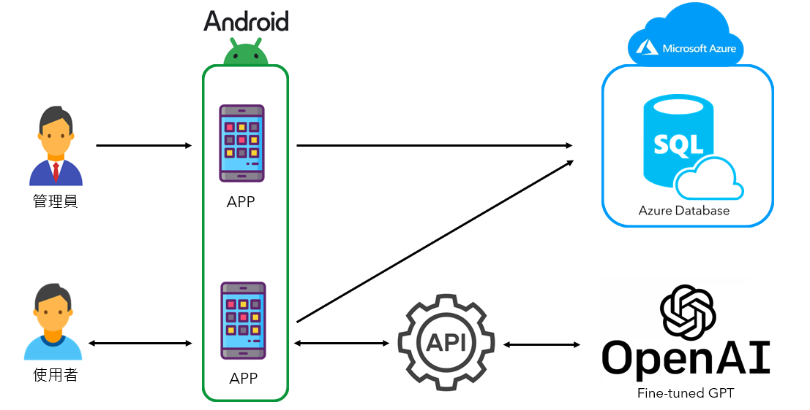

**附錄一、消費者問卷**

為了在開發階段了解潛在用戶對於人工智慧的使用經驗、自身體態的重視程度，以及用戶的使用意願、態度與需求，本團隊設計了以下問卷，作為目標市場調查的參考依據。

**一、研究對象與抽樣**

本團隊將使用對象設定為有改善體態需求的一般大眾，我們選擇採用便利抽樣的方法發放與蒐集問卷，並透過社群媒體發放問卷。

在抽樣方法之選擇上，儘管使用隨機抽樣的信度與效度較佳，但考量到執行成本與人力成本，本團隊最終定採用非隨機抽樣的便利抽樣方法，因為此抽樣方法具省時、操作方便以及執行成本低等優勢。雖然統計推論之可信度可能不如隨機抽樣，樣本偏誤也較大，但在權衡利弊後，此抽樣結果對本團隊來說，仍不失為一項重要的參考依據。

問卷調查的時間始於112年11月27日，終於112年12月4日，最終蒐集70份有效問卷。

**二、問卷設計與調查問題**

本團隊設計之調查問卷共分為四個部分，分別為「基本資料」、「關節、體態與基本保健常識之相關問題」、「對於人工智慧應用之意見」與「使用本產品之意願」。

**(一) 基本資料**

此部分為了解受試者之基本資料，包括年齡、身分或職業。

|  |  |
| --- | --- |
| 1. 請問您的年齡是?(請填入實際年齡，數字即可。) | ___歲。 |
| 2. 請問您的職業是? | □ 學生  □ 科技業  □ 軍公教  □ 製造業  □ 金融業  □ 服務業  □ 其他 |

**(二) 關節、體態與基本保健常識之相關問題**

此部分為了解受試者是否重視關節、體態以及運動習慣之相關問題。

|  |  |
| --- | --- |
| 1. 請問您是否會擔心關節、體態方  面的問題? | □ 非常同意  □ 同意  □ 普通  □ 不同意  □ 非常不同意 |
| 2. 請問您現在是否有關節、體態上  的問題? | □ 有  □ 沒有  □ 不確定 |
| 3. 您認為具備關節、體態之基本保健知識對於健康來說是重要的嗎? | □ 非常同意  □ 同意  □ 普通  □ 不同意  □ 非常不同意 |
| 4. 您認為您自己具備充分且正確的關節、體態保健常識嗎? | □ 非常同意  □ 同意  □ 普通  □ 不同意  □ 非常不同意 |
| 5. 您認為能夠及時且隨時的獲取關節、體態基本保健知識是重要的嗎? | □ 非常同意  □ 同意  □ 普通  □ 不同意  □ 非常不同意 |
| 6. 您平時會主動補充關節、體態相關的基本保健常識嗎? | □ 非常同意  □ 同意  □ 普通  □ 不同意  □ 非常不同意 |
| 7. 您認為能及時發現體態問題，以免問題惡化是重要的嗎? | □ 非常同意  □ 同意  □ 普通  □ 不同意  □ 非常不同意 |
| 8. 請問您是否有看過物理治療師的經驗? | □ 是  □ 否 |
| 9. 請問您認為正確的運動姿勢是重要的嗎? | □ 非常同意  □ 同意  □ 普通  □ 不同意  □ 非常不同意 |

**(三) 對於人工智慧應用之意見**

此部分為了解受試者使用人工智慧之經驗、意見，以及心得。

|  |  |
| --- | --- |
| 1. 您有使用聊天機器人(如  ChatGPT)的經驗嗎? | □ 有  □ 沒有 |
| 2. 請問您認為聊天機器人的主要用  途為? (可複選) | □ 娛樂  □ 資訊查詢  □ 問題解答  □ 其他 |
| 3. 請問您認為聊天機器人提供的資訊是有幫助的嗎? | □ 非常同意  □ 同意  □ 普通  □ 不同意  □ 非常不同意 |
| 4. 請問您認為聊天機器人能提供正確、及時的保健相關資訊是有幫助的嗎? | □ 非常同意  □ 同意  □ 普通  □ 不同意  □ 非常不同意 |

**(四) 使用本產品之意願**

此部分為了解受試者是否有使用以及推廣本產品之意願。

|  |  |
| --- | --- |
| 1. 您有意願使用「物理資聊」嗎? | □ 非常願意  □ 願意  □ 普通  □ 不願意  □ 非常不願意 |
| 2. 您有意願向他人分享、介紹「物  理資聊」嗎? | □ 非常願意  □ 願意  □ 普通  □ 不願意  □ 非常不願意 |

**三、問卷調查結果分析**

本團隊使用Google Forms設計調查問卷，於112年11月27日至112年12月4日期間，透過社群軟體發放問卷，最終蒐集到70份有效問卷。

在本問卷中，本團隊以李克特量表的形式設計部分問題，旨在調查受試者對於該問題陳述之認同程度，而認同程度被分為五個等級，為「非常同意(願意)」、「同意(願意)」、「普通」、「不同意(願意)」以及「非常不同意(願意)」，並依序給予5至1的評分，再建立各問題之虛無假說與對立假說之後，本團隊使用SPSS中的單一樣本T檢定，並視問題將檢定值設為4或3、假設95%的信心水準下，分析李克特量表之問題。

以下為問卷結果與分析:

**(一) 基本資料**

表42:受試者年齡分布

|  |  |  |
| --- | --- | --- |
| 年齡 | 人數(人) | 百分比(%) |
| 19歲 | 3 | 4.3% |
| 20歲 | 33 | 47.2% |
| 21歲 | 17 | 24.4% |
| 22歲 | 1 | 1.4% |
| 23歲 | 2 | 2.9% |
| 24歲 | 3 | 4.3% |
| 25歲 | 1 | 1.4% |
| 27歲 | 1 | 1.4% |
| 29歲 | 1 | 1.4% |
| 41歲 | 1 | 1.4% |
| 42歲 | 1 | 1.4% |
| 47歲 | 3 | 4.3% |
| 48歲 | 1 | 1.4% |
| 49歲 | 1 | 1.4% |
| 53歲 | 1 | 1.4% |
| 合計 | 70 | 100% |

表43:受試者職業與身分

|  |  |  |
| --- | --- | --- |
| 職業/身分 | 人數(人) | 百分比(%) |
| 學生 | 49 | 70% |
| 科技業 | 5 | 7.1% |
| 軍公教 | 3 | 4.3% |
| 製造業 | 4 | 5.7% |
| 金融業 | 0 | 0% |
| 服務業 | 1 | 1.4% |
| 其他 | 8 | 11.5% |
| 合計 | 70 | 100% |

**(二) 關節、體態的基本保健常識之相關問題**

在是否會擔心關節、體態方面的問題之調查環節中，藉由分析得知平均值為 、標準差為，本團隊針對此問題所建立之虛無假說與對立假設如下：

𝐻0：𝜇 ≤ 4

𝐻1：𝜇 > 4

在進行單一樣本 T 檢定後，可得 P 值為 0.000 並小於 0.05，拒絕虛無假設，表示平均分數有顯著高於 4 分。綜合以上結果可知整體受試者會擔心關節、體態方面的問題。

表44:受試者是否擔心關節、體態方面的問題ss之分析

|  |  |
| --- | --- |
| 問題內容 | 分析結果 |
| 您是否會擔心關節、體態方面的問題? | 平均值:4.2857  標準差:0.72518  P值:0.000 |

在受試者現在有無關節、體態上的問題上，整體受試者 70 人中，有關節、體態上的問題的人占多數，為 40%；沒有關節、體態上的問題的人占35.7% ；而不確定有無關節、體態上的問題的人占24.3%。

表45:受試者現在有無關節、體態上的問題

|  |  |  |
| --- | --- | --- |
| 有無關節、體態上的問題 | 人數(人) | 百分比(%) |
| 有 | 28 | 40% |
| 沒有 | 25 | 35.7% |
| 不確定 | 17 | 24.3% |
| 合計 | 70 | 100% |

在是否認為具備關節、體態基本保健知識對於健康來說是重要的之調查環節中，藉由分析得知平均值為 4.44、標準差為 0.605，本團隊針對此問題所建立之虛無假說與對立假設如下：

𝐻0：𝜇 ≤ 4

𝐻1：𝜇 > 4

在進行單一樣本 T 檢定後，可得 P 值為 0.000 並小於 0.05，拒絕虛無假設，表示平均分數有顯著高於 4 分。綜合以上結果可知整體受試者認為具備關節、體態基本保健知識對於健康來說是重要的。

表46:受試者認為具備關節、體態基本保健知識對於健康之重要性分析

|  |  |
| --- | --- |
| 問題內容 | 分析結果 |
| 您認為具備關節、體態基本保健知識對於健康來說是重要的嗎? | 平均值:4.44  標準差:0.605  P值:0.000 |

在是否認為自己具備充分且正確的關節、體態保健常識之調查環節中，藉由分析得知平均值為 3.3571、標準差為 0.88524，本團隊針對此問題所建立之虛無假說與對立假設如下：

𝐻0：𝜇 ≤ 4

𝐻1：𝜇 > 4

在進行單一樣本 T 檢定後，可得 P 值為 0.000 並小於 0.05，接受虛無假設，表示平均分數有顯著低於 4 分。綜合以上結果可知整體受試者並不認為自己具備充分且正確的關節、體態保健常識。

表47:受試者是否認為自己具備充分且正確的關節、體態保健常識之分析

|  |  |
| --- | --- |
| 問題內容 | 分析結果 |
| 您認為您自己具備充分且正確的關節、體態保健常識嗎 | 平均值: 3.3571  標準差: 0.88524  P值:0.000 |

在是否認為能夠及時且隨時的獲取關節、體態基本保健知識是重要的之調查環節中，藉由分析得知平均值為 4.3143、標準差為 0.62654，本團隊針對此問題所建立之虛無假說與對立假設如下：

𝐻0：𝜇 ≤ 4

𝐻1：𝜇 > 4

在進行單一樣本 T 檢定後，可得 P 值為 0.000 並小於 0.05，拒絕虛無假設，表示平均分數有顯著高於 4 分。綜合以上結果可知整體受試者認為能夠及時且隨時的獲取關節、體態基本保健知識是重要的。

表48:受試者認為能及時且隨時的獲取關節、體態基本保健知識之重要性分析

|  |  |
| --- | --- |
| 問題內容 | 分析結果 |
| 您認為能夠及時且隨時的獲取關節、體態基本保健知識是重要的嗎? | 平均值: 4.3143  標準差: 0.62654  P值:0.000 |

在平時是否會主動補充關節、體態相關的基本保健常識之調查環節中，藉由分析得知平均值為 3.4143、標準差為 0.90878，本團隊針對此問題所建立之虛無假說與對立假設如下：

𝐻0：𝜇 ≤ 4

𝐻1：𝜇 > 4

在進行單一樣本 T 檢定後，可得 P 值為 0.000 並小於 0.05，接受虛無假設，表示平均分數有顯著小於 4 分。綜合以上結果可知整體受試者並不同意自己平時會主動補充關節、體態相關的基本保健常識。

表49:受試者平時是否會主動補充關節、體態相關的基本保健常識之分析

|  |  |
| --- | --- |
| 問題內容 | 分析結果 |
| 您平時會主動補充關節、體態相關的基本保健常識嗎? | 平均值: 3.4143  標準差: 0.90878  P值:0.000 |

在是否認為能及時發現體態問題，以免問題惡化是重要的之調查環節中，藉由分析得知平均值為 4.4857、標準差為 0.55802，本團隊針對此問題所建立之虛無假說與對立假設如下：

𝐻0：𝜇 ≤ 4

𝐻1：𝜇 > 4

在進行單一樣本 T 檢定後，可得 P 值為 0.000 並小於 0.05，拒絕虛無假設，表示平均分數有顯著高於 4 分。綜合以上結果可知整體受試者認為能及時發現體態問題，以免問題惡化是重要的。

表50:受試者認為能及時發現體態問題，以免問題惡化之重要性分析

|  |  |
| --- | --- |
| 問題內容 | 分析結果 |
| 您認為能及時發現體態問題，以免問題惡化是重要的嗎 | 平均值: 4.4857  標準差: 0.55802  P值:0.000 |

在受試者是否有看過物理治療師的經驗上，整體受試者 70 人中，沒有看過物理治療師的經驗的人占多數，為74.3%；有看過物理治療師的經驗的人占25.7%。

表51:受試者是否有看過物理治療師的經驗

|  |  |  |
| --- | --- | --- |
| 有無關節、體態上的問題 | 人數(人) | 百分比(%) |
| 有 | 18 | 25.7% |
| 沒有 | 52 | 74.3% |
| 合計 | 70 | 100% |

在是否認為正確的運動姿勢是重要的之調查環節中，藉由分析得知平均值為 4.7143、標準差為 0.45502，本團隊針對此問題所建立之虛無假說與對立假設如下：

𝐻0：𝜇 ≤ 4

𝐻1：𝜇 > 4

在進行單一樣本 T 檢定後，可得 P 值為 0.000 並小於 0.05，拒絕虛無假設，表示平均分數有顯著高於 4 分。綜合以上結果可知整體受試者認為正確的運動姿勢是重要的。

表52:受試者認為能及時且隨時的獲取關節、體態基本保健知識之重要性分析

|  |  |
| --- | --- |
| 問題內容 | 分析結果 |
| 請問您認為正確的運動姿勢是重要的嗎? | 平均值: 4.7143  標準差: 0.45502  P值:0.000 |

**(三) 對於人工智慧應用之意見**

在受試者是否有使用過聊天機器人的經驗上，整體受試者 70 人中，有使用過聊天機器人的經驗的人占多數，為78.6%；沒有使用過聊天機器人的經驗的人占21.4%。

表53:受試者是否有使用過聊天機器人的經驗

|  |  |  |
| --- | --- | --- |
| 有無使用聊天機器人經驗 | 人數(人) | 百分比(%) |
| 有 | 55 | 78.6% |
| 沒有 | 15 | 21.4% |
| 合計 | 70 | 100% |

在受試者認為聊天機器人的主要用途之調查環節上，整體受試者 70 人中，認為主要用途為資料查詢的人數最多，有61人，占比87.1%，認為主要用途為問題解答的人數也有56人，占比80%，此統計數據顯示本產品未來進入市場時，提供資訊的需求量可能最多；而認為主要用途為娛樂的人數有23人，占比32.9%；認為主要用途為其他的人數有5人，占比7%。

表54:受試者認為聊天機器人的主要用途

|  |  |  |
| --- | --- | --- |
| 請問您認為聊天機器人的主要用途為? (可複選) | 人數(人) | 百分比(%) |
| 娛樂 | 23 | 32.9% |
| 資料查詢 | 61 | 87.1% |
| 問題解答 | 56 | 80% |
| 其他 | 5 | 7.1% |

在是否認為聊天機器人提供的資訊是有幫助的之調查環節中，藉由分析得知平均值為 3.8571、標準差為 0.87287，本團隊針對此問題所建立之虛無假說與對立假設如下：

𝐻0：𝜇 ≤ 3

𝐻1：𝜇 > 3

在進行單一樣本 T 檢定後，可得 P 值為 0.000 並小於 0.05，拒絕虛無假設，表示平均分數有顯著高於 3 分。綜合以上結果可知整體受試者認為聊天機器人提供的資訊是有幫助的。

表55:受試者是否認為聊天機器人提供的資訊有幫助之分析

|  |  |
| --- | --- |
| 問題內容 | 分析結果 |
| 請問您認為聊天機器人提供的資訊是有幫助的嗎? | 平均值: 3.8571  標準差: 0.87287  P值:0.000 |

在是否認為聊天機器人提供正確、及時的保健相關資訊是有幫助的之調查環節中，藉由分析得知平均值為 3.6000、標準差為 0.96909，本團隊針對此問題所建立之虛無假說與對立假設如下：

𝐻0：𝜇 ≤ 3

𝐻1：𝜇 > 3

在進行單一樣本 T 檢定後，可得 P 值為 0.000 並小於 0.05，拒絕虛無假設，表示平均分數有顯著高於 3 分。綜合以上結果可知整體受試者認為聊天機器人提供正確、及時的保健相關資訊是有幫助的。

表56:受試者是否認為聊天機器人能提供正確、及時的保健相關資訊有幫助之分析

|  |  |
| --- | --- |
| 問題內容 | 分析結果 |
| 請問您認為聊天機器人能提供正確、及時的保健相關資訊是有幫助的嗎? | 平均值: 3.6000  標準差: 0.96909  P值:0.000 |

**(四) 使用本產品之意願**

在是否有意願使用「物理資聊」之調查環節中，藉由分析得知平均值為 3.8000、標準差為 0.80937，本團隊針對此問題所建立之虛無假說與對立假設如下：

𝐻0：𝜇 ≤ 3

𝐻1：𝜇 > 3

在進行單一樣本 T 檢定後，可得 P 值為 0.000 並小於 0.05，拒絕虛無假設，表示平均分數有顯著高於 3 分。綜合以上結果可知整體受試者較願意使用「物理資聊」。

表57:受試者是否有意願使用「物理資聊」之分析

|  |  |
| --- | --- |
| 問題內容 | 分析結果 |
| 您有意願使用「物理資聊」嗎? | 平均值: 3.8000  標準差: 0.80937  P值:0.000 |

在是否有意願推廣「物理資聊」之調查環節中，藉由分析得知平均值為 3.8000、標準差為 0.79126，本團隊針對此問題所建立之虛無假說與對立假設如下：

𝐻0：𝜇 ≤ 3

𝐻1：𝜇 > 3

在進行單一樣本 T 檢定後，可得 P 值為 0.000 並小於 0.05，拒絕虛無假設，表示平均分數有顯著高於 3 分。綜合以上結果可知整體受試者較願意推廣「物理資聊」。

表58:受試者是否有意願推廣「物理資聊」之分析

|  |  |
| --- | --- |
| 問題內容 | 分析結果 |
| 您有意願向他人分享、介紹「物理資聊」嗎? | 平均值: 3.8000  標準差: 0.79126  P值:0.000 |

**(五) SPSS操作結果**

1. 以下為使用SPSS計算檢定值為4之結果:

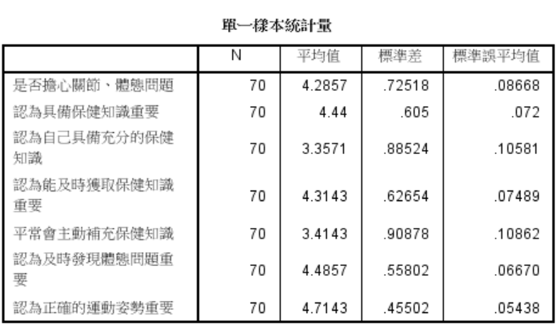

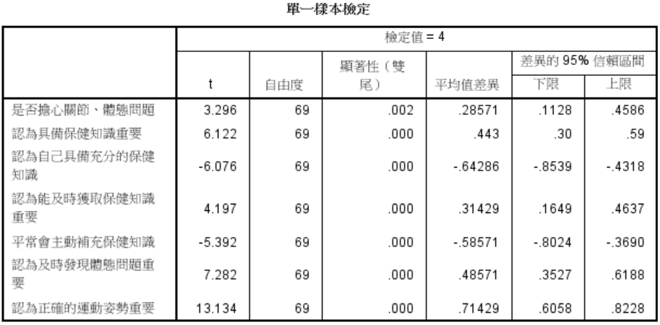

1. 以下為使用SPSS計算檢定值為3之結果:

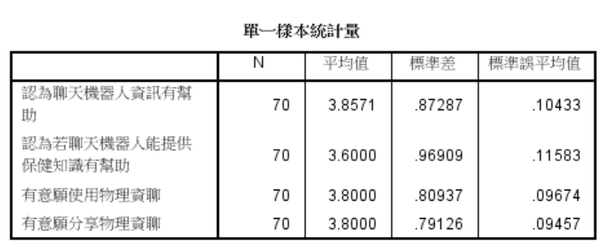

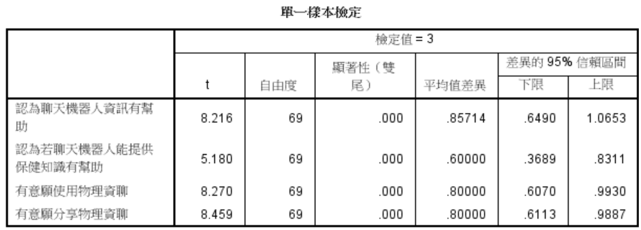

**四、研究結論**

**(一) 基本資料**

受試者共70人，年齡層落在19~53歲之間，其中人數最多的年齡層為20~21歲，依序為33人、17人。

在職業與身分方面，人數最多的為學生(49人)，其餘分布於科技業(5人)、軍公教(3人)等行業。

**(二) 關節、體態的基本保健常識之相關問題**

當本團隊在設計這個部分的問題時，主要針對以下四個面向:

1. **對於關節、體態問題之重視程度**

為測試受試者對於關節、體態問題之重視程度，本團隊設計相關問題進行調查，即「是否擔心關節(體態)方面的問題?、是否認同能及時發現體態問題，以免問題惡化是重要的?」。

經結果分析可知，受試者整體認同上述上述問題，認同程度之平均分數皆大於4分，且在檢定值為4、信心水準為95%的情況下皆具有顯著性(P<0.05)，由此本團隊推論受試者對關節、體態問題是重視的。

1. **目前身體之健康情況**

為了解受試者目前身體之健康情況，本團隊設計相關問題進行調查，即「現在是否有關節、體態上的問題?、是否有看過物理治療師的經驗?」。

經結果分析可知，受試者中有關節、體態問題之人數占大多數(40%)，但有看過物理治療師的經驗之人數卻占少數(25.7%)，由此本團隊推論受試者大多有關節、體態之問題，但卻沒有尋求相對應的治療。

1. **對於關節、體態相關保健知識之重視程度**

為了解受試者對於關節、體態相關保健知識之重視程度，本團隊設計相關問題進行調查，即「是否認同具備關節(基本)保健知識對於健康是重要的?、是否認同能及時且隨時的獲取關節、體態基本保健知識是重要的?、是否認同正確的

運動姿勢是重要的?」。

經結果分析可知，受試者整體認同上述上述問題，認同程度之平均分數皆大於4分，且在檢定值為4、信心水準為95%的情況下皆具有顯著性(P<0.05)，由此本團隊推論受試者對關節、體態相關保健知識是重視的。

1. **對於關節、體態相關保健知識之認知程度**

為了解受試者對於關節體態相關保健知識之認知程度，本團隊設計相關問題進行調查，即「是否認同自己具備充分且正確的關節、體態保健常識?、是否會主動補充關節、體態相關的基本保健常識?」。

經結果分析可知，受試者整體不認同上述問題，認同程度之平均分數皆低於4分，且在檢定值為4、信心水準為95%的情況下皆具有顯著性(P<0.05)，由此本團隊推論受試者對關節、體態相關保健知識是不足的，且不會主動的補充保健知識。

(三) **對於人工智慧應用之意見**

受試者大多數具有使用聊天機器人的經驗(78.6%)，在使用用途上為資料查詢占大多數(87.1%)。

在回答「是否認同聊天機器人提供的資訊有幫助?、是否認同聊天機器人能提供正確、及時的保健相關資訊有幫助?」時，認同程度皆為普通之上，即平均分數皆大於3分，且在檢定值為3、信心水準為95%的情況下具有顯著性(P<0.05)，由此本團隊推論大多受試者皆使用過聊天機器人，主要用途為資料查詢，並認為若聊天機器人能提供正確、即時的保健資訊是有幫助的。

(四) **使用本產品之意願**

為了解受試者是否願意使用並分享本產品，本團隊設計了兩個問題進行調查，即『是否有意願使用「物理資聊」? 是否有意願推廣「物理資聊?」。

經結果分析可知，受試者對於上述問題的整體認同程度為普通之上，即平均分數皆大3分，且在檢定值為3、信心水準為95%的情況下皆具有顯著性(P<0.05)，由此本團隊推論大多受試者願意使用且分享本產品。

**參考文獻**

<https://datareportal.com/reports/digital-2023-taiwan>

<https://med-net.com/Media/More/df97179f-fb31-45f6-b0e3-b4166085fff6>